МІНІСТЕРСТВО ОСВІТИ І НАУКИ УКРАЇНИ
НАЦІОНАЛЬНА МЕТАЛУРГІЙНА АКАДЕМІЯ УКРАЇНИ

Л.В. КАМКІНА, А.А. НАДТОЧІЙ, А.М. ГРИШИН, Ю.Д. СТОГНІЙ

ОСНОВИ НАУКОВИХ ДОСЛІДЖЕНЬ

Затверджено на засіданні Вченої ради академії як навчальний посібник. Протокол № 1 від 29.01.2013

Дніпропетровськ НМетАУ 2013

УДК 669.1:001.891
Камкіна Л.В., Надточій А.А., Гришин А.М., Стогній Ю.Д. Основи наукових досліджень: Навчальний посібник (рос.мовою). - Дніпропетровськ: НМетАУ, 2013. - 88 с.

Навчальний посібник містить відомості про класифікацію і методологію наукових досліджень, про основи опрацьовування науково-технічної інформації і пошуку літератури; про правила оформлення письмових наукових робіт і інших питань, пов'язаних з дослідницьким досвідом студента. Посібник є елементарним введенням в проблеми аналізу результатів експерименту. Наведені основи сучасних методів статистичної обробки і графічного аналізу даних. Виклад доповнений прикладами і задачами.
Призначений для студентів напряму 6.050401 - металургія, також може бути використаний викладачами, аспірантами та молодими науковими співробітниками.
Іл. 17. Табл 8. Бібліогр.: 12 найм.

Друкується за авторською редакцією

Відповідальна за випуск Л.В. Камкіна, д-р техн. наук, проф.

Рецензенти Д.Н. Тогобицька, д-р техн. наук, проф. (ІЧМ НАНУ)
Є. М. Сігарьов, канд. техн. наук, доц. (ДДТУ)

© Національна металургійна академія України
© Камкіна Л.В., Надточій А.А, Гришин О.М., Стогній Ю.Д.
СОДЕРЖАНИЕ
ВВЕДЕНИЕ 4
1 ОСНОВЫ НАУЧНЫХ ИССЛЕДОВАНИЙ 4
1.1 Классификация научных исследований 5
1.2 Структура научного исследования 8
1.3 Методология исследования. Методы научных исследований 11
1.4 Особенности экспериментального исследования 13
1.4.1 Типы и задачи экспериментальных исследований, их классификация 13
1.4.2 Методика проведения экспериментальных работ 17
2 ОСНОВЫ ПОИСКА НАУЧНО-ТЕХНИЧЕСКОЙ ИНФОРМАЦИИ 19
2.1 Информационная проработка темы. Основные источники информации 19
2.1.1 Первичные источники информации 20
2.1.2 Вторичные источники информации 22
2.2 Информационный поиск: виды и методика проведения 24
3 МАТЕМАТИЧЕСКОЕ ОБЕСПЕЧЕНИЕ НАУЧНЫХ ИССЛЕДОВАНИЙ 26
3.1 Основы статистической обработки результатов экспериментальных исследований 26
3.2 Параметры выборки. Распределение средних значений 29
3.3 Первичная статистическая обработка экспериментальных данных 30
3.3.1 Определение грубых ошибок измерений 31
3.3.2 Сравнение серий экспериментальных данных 34
3.3.3 Оценка точности результатов измерений 36
3.3.4 Выбор типа функциональной зависимости 40
3.3.5 Оценка зависимости действия фактора на исследуемый процесс методом дисперсионного анализа 46
4 ПОДГОТОВКА И ОФОРМЛЕНИЕ НАУЧНОГО ТЕКСТА 61
4.1 Общие требования к оформлению научного текста 62
4.2 Оформление титульного листа 63
4.3 Подготовка и оформление реферата 64
4.4 Оформление содержания (оглавления) 64
4.5 Подготовка и оформление введения 65
4.6 Подготовка и оформление основной части 65
4.7 Формулы в тексте 66
4.8 Подготовка и оформление заключения 67
4.9 Подготовка и оформление списка использованной литературы 68
4.10 Оформление приложений 70
4.11 Оформление таблиц 70
4.12 Оформление иллюстративного материала 72
4.13 Оформление библиографических ссылок, правила цитирования 73
ЛИТЕРАТУРА 75
ПРИЛОЖЕНИЕ 1 ЗНАЧЕНИЯ КРИТЕРИЙ СТЬЮДЕНТА 76
ПРИЛОЖЕНИЕ 2 ЗНАЧЕНИЯ КРИТЕРИЙ КОХРЕНА 77
ПРИЛОЖЕНИЕ 3 ЗНАЧЕНИЯ КРИТЕРИЙ ФИШЕРА 78
ПРИЛОЖЕНИЕ 4 ПРИМЕР ОФОРМЛЕНИЯ ТИТУЛЬНОГО ЛИСТА 79
ПРИЛОЖЕНИЕ 5 ПРИМЕР СОСТАВЛЕНИЯ РЕФЕРАТА 80
ПРИЛОЖЕНИЕ 6 ПРИМЕРЫ БИБЛИОГРАФИЧЕСКОГО ОПИСАНИЯ 81
ПРИЛОЖЕНИЕ 7 ВАРИАНТЫ ОФОРМЛЕНИЯ ТАБЛИЦ 86
ПРИЛОЖЕНИЕ 8 ВАРИАНТЫ ОФОРМЛЕНИЯ РИСУНКОВ 87

ВВЕДЕНИЕ

Быстрорастущие потребности общества заставляют специалистов всех уровней, работающих в сфере науки и производства, заниматься непрерывным его совершенствованием. Для этого выполняются разработки предложений от модернизации технологий и конструкций до создания новых теорий. Массовое выполнение подобных работ может иметь место лишь в результате подготовки студентов вузов к творческой деятельности. Именно с этой целью в учебные планы технических вузов включена дисциплина «Основы научных исследований».
Современный инженер, независимо от области техники, в которой он работает, постоянно использует результаты науки. На любом современном предприятии внедряются научная организация труда, новейшие диагностические процедуры, автоматизация и механизация технологических процессов, автоматизированные системы управления производством. Умение проводить научные исследования становится для инженера необходимостью, так как часто лишь с их помощью удается учесть особенности конкретных условий производства и выявить резервы повышения его эффективности. Для выполнения необходимых исследований инженер должен владеть методиками проведения исследований, методами планирования эксперимента, обработки и анализа его результатов, а также знать возможности повышения качества продукции. Ознакомление со всеми перечисленными вопросами и происходит при изучении курса «Основы научных исследований». Цель предлагаемого пособия – помочь студентам сориентироваться в изучаемом материале при подготовке к зачетным контрольным работам или к выполнению индивидуальных работ. Пособие окажет помощь при написании рефератов, курсовых и дипломных работ.

1 ОСНОВЫ НАУЧНЫХ ИССЛЕДОВАНИЙ

Научное исследование – это процесс познания объективной действительности, закономерностей и связей между явлениями реального мира. Познание представляет собой сложный процесс движения человеческого сознания, человеческой мысли от незнания к знанию, от неполных или неточных знаний к более полным и точным. Цель любого научного исследования – всестороннее, достоверное изучение объектов, процессов или явлений, их структуры, связей и отношений на основе разработанных в науке принципов и методов познания, а также получение и внедрение в производство полученных результатов.

1.1 Классификация научных исследований

Научные исследования классифицируют по разным признакам (рис.1.1).

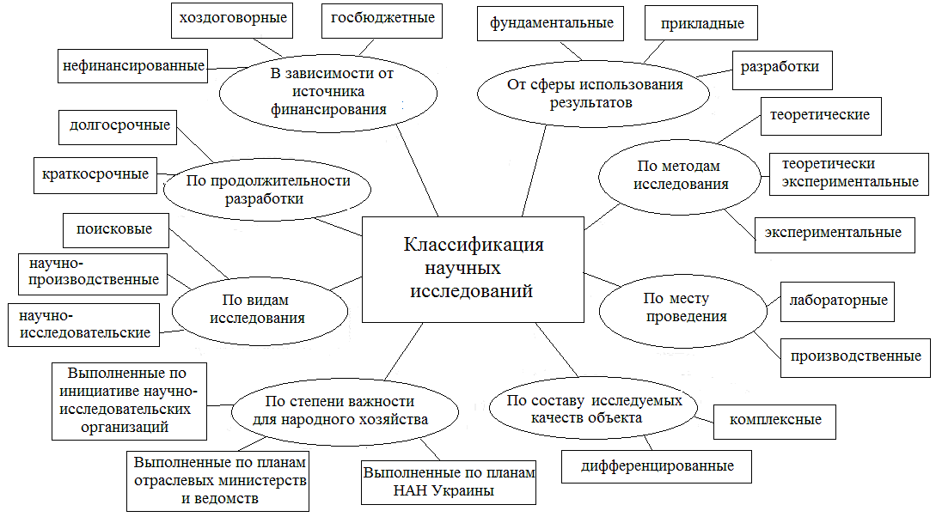
Рисунок 1.1 - Классификация научных исследований

В зависимости от методов используемых исследований научные исследования могут быть теоретическими, теоретически-экспериментальными и экспериментальными.
В зависимости от сферы использования результатов научные исследования разделяют на фундаментальные, прикладные и разработки.
Фундаментальные научные исследования - это экспериментальные или теоретические исследования, которые направлены на получение принципиально новых знаний о закономерностях развития природы, общества, человека и их взаимосвязи. Они могут заканчиваться рекомендациями относительно постановки прикладных исследований для определения возможностей практического использования полученных научных знаний, научными публикациями и т.д.
Прикладные научные исследования - это научная и научно-техническая деятельность, направленная на получение и использование знаний для практических целей, поиск наиболее рациональных путей практического использования результатов фундаментальных научных исследований в народном хозяйстве. Конечным их следствием являются рекомендации относительно создания технических нововведений (инноваций).
Фундаментальные и прикладные научные исследования являются основными формами научной деятельности.
Разработки - это целеустремленный процесс превращения прикладных научных исследований в технические дополнения. Они направлены на создание новой техники, материалов, технологий и т.д.
Между фундаментальными исследованиями и производством существует область взаимосвязанных стадий, указанных на рис. 1.2. Проектирование и освоение относятся и к области науки, и к области техники. Они являются научной работой, поскольку предполагают творческую деятельность, основанную на известных навыках, стандартных приемах и практическом опыте и направленную на получение новых оригинальных решений в области техники, технологии или организации производства.

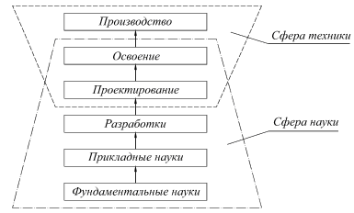
Рисунок 1.2 – Этапы создания технического новшества

По видам связи с общественным производством различают: научно-исследовательские работы, направленные на создание новых процессов, машин, конструкций и др., которые полностью используются для повышения эффективности производства; научно-исследовательские работы, направленные на улучшение производственных отношений, повышения уровня организации производства без создания новых средств труда; научно-исследовательские работы в сфере общественных, гуманитарных и других наук, которые используются для усовершенствования общественных отношений, повышения уровня духовной жизни людей.
По степени важности для народного хозяйства научные исследования классифицируют на работы, которые выполняются по планам Национальной Академии Наук Украины; научно-исследовательские работы, которые выполняются по планам отраслевых министерств и ведомств; научно-исследовательские работы, которые выполняются по инициативе научно-исследовательских организаций.
В зависимости от источников финансирования научные исследования делят на госбюджетные (финансируются за счет средств госбюджета), хоздоговорные (финансируются в соответствии с заключенными договорами организациями-заказчиками) и нефинансированные.
По видам исследования научно-исследовательские работы дифференцируются на поисковые, научно-исследовательские и научно-производственные разработки.
Поисковые исследования направлены на отбор факторов, которые влияют на объект, поиск путей создания новых технологий и техники на основе способов, предложенных в результате фундаментальных исследований.
Научно-исследовательская разработка по сравнению с поисковым исследованием носит более конкретный характер и направлена на создание новых технологий, опытного оборудования, приборов, рекомендаций.
Научно-производственная разработка предусматривает доведение результатов научно-исследовательской разработки к условиям практического использования и включает опытную проверку рекомендаций научно-исследовательских разработок, их согласования с потребностями конкретных организаций и предприятий.
Исследования, связанные с доведением научных и научно-технических знаний к стадии их практического использования (опытно-конструкторские, проектно-конструкторские, технологические, поисковые, проектно-поисковые работы, изготовления опытных образцов или партий научно-технической продукции), являются основными формами научно-технической деятельности.
В зависимости от места проведения научные исследования разделяют на лабораторные и производственные. Место проведения обусловливает организацию исследования, методы, средства, исследовательский инструментарий, которые используется, а также выбор объекта исследования.
По составу исследуемых качеств объекта различают комплексные и дифференцированные научные исследования. Современные научные исследования преимущественно носят комплексный характер. Комплексные работы предусматривают выполнение ряда независимых по месту и срокам, а также методам и средствам исследований разных групп качеств определенного объекта. К дифференцированным относят исследование одного из качеств, или группы однородных качеств объекта.

1.2 Структура научного исследования

Научное исследование проходит ряд этапов, которые составляют структуру научного исследования. Ее можно представить в виде схемы, изображенной на рисунке 1.3.

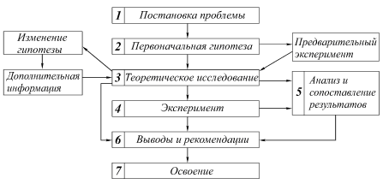
Рисунок 1.3 – Структура научного исследования

1. Первым этапом любого научного исследования является постановка проблемы. На нем осуществляется не только выбор темы исследования, определение объекта и предмета исследования, но и точная, четкая формулировка целей и задач научного исследования, так как от них в значительной мере зависит успешный исход работы.
Выбор темы научного исследования осуществляется в соответствии с таким понятием как актуальность, т.е. необходимость исследований вызвана:
- решением жизненно важных задач;
- построением концепции для решения какой-либо проблемы;
- исследованием конкретного направления на определенный период времени;
- исследованием деятельности конкретного предприятия по конкретному направлению деятельности.
При написании курсовой, дипломной или другой научной работы в сжатом изложении в разделе “Актуальность темы” показывают, какие задачи стоят перед наукой и практикой в аспекте избранного направления в конкретных социально-экономических условиях; что (в самом общем конспективном изложении) уже сделано учеными, что осталось нераскрытым. На этой основе формируется противоречие. Как известно, противоречие (научное) – это важнейшая логическая форма развития познания. Научные теории развиваются в результате раскрытия и разрешения противоречий, обнаруживающихся в предшествующих теориях или в практической деятельности людей.
На основании выявленного противоречия формулируется проблема. Не всякое противоречие в практике может разрешаться средствами науки – оно может быть обусловлено материальными, кадровыми затруднениями, отсутствием оборудования и т.д. Кроме того, наука не разрешает противоречий в практике, а только создает предпосылки для их разрешения, которые могут и не быть реализованы по разным причинам.
Вслед за проблемой, необходимо уяснить, что будет являться объектом и предметом исследования.
Объект в гносеологии (теории познания) - это то, что противостоит познающему субъекту в его познавательной деятельности. Т.е. это та часть практики или научного знания (в случае теоретических, методологических исследований), с которыми исследователь имеет дело.
Предмет исследования - это та сторона, тот аспект, та точка зрения, проекция, с которой исследователь познает целостный объект, выделяя при этом главные, наиболее существенные с точки зрения исследователя признаки объекта.
Один и тот же объект может быть предметом разных исследований и даже научных направлений. Например, объект «человек» может исследоваться и физиологами, и психологами, и историками, и социологами и т.д. Но предмет этих исследований будет разным у разных специалистов. У физиолога предметом исследований будет, к примеру, состояние кровеносной системы человека; у психолога - психическое состояние человека в момент стресса и т.д.
Центральный момент занимает формулировка цели исследования. Цель исследования - это то, что в самом общем виде необходимо или намерены достичь в итоге работы. Общее количество целей не должно быть более 2-3-х, чтобы не загромождать работу. Каждая из целей может быть представлена в виде задач, совокупность решения которых обеспечивает ее реализацию.
В постановку проблемы включают сбор и обработку исходной информации – данных о технических и теоретических методах и средствах решения аналогичных задач, результатах других исследований в смежных областях (анализ названной информации проводится не только в начале, но и в процессе всего исследования).
2. Второй шаг – выдвижение и обоснование первоначальной гипотезы на основе четко сформулированной задачи исследования и критического анализа собранной исходной информации. Гипотеза – это научное предположение, допущение, истинное значение которого неопределенно. Гипотеза является одним из главных методов развития научного знания, которое заключается в выдвижении гипотезы и последующей её экспериментальной, а иногда теоретической проверке. В результате гипотеза либо подтверждается, и она становится фактом, концепцией, теорией, либо опровергается и тогда строится новая гипотеза и т.д.
Иногда для уточнения гипотезы проводят предварительный эксперимент, который позволяет более глубоко изучить исследуемый объект.
3. Далее следуют теоретические исследования, которые заключаются в анализе и синтезе существующих закономерностей, справедливых для исследуемого объекта, а также в добывании с помощью аппарата фундаментальных наук (математики, теоретической механики, сопротивления материалов и др.) новых, неизвестных еще закономерностей. Цель теоретических исследований – как можно полнее обобщить наблюдаемые явления, связи между ними, получить как можно больше следствий из принятой рабочей гипотезы. Если теория неадекватно описывает известные явления, то появляется необходимость в изменении гипотезы, которая требует сбора соответствующей дополнительной информации об объекте исследования.
4. Экспериментальное исследование, или научно поставленный опыт – наиболее сложный и трудоемкий этап научного исследования. Цель эксперимента зависит от характера научного исследования и последовательности его проведения. Если эксперимент проводится после теоретического исследования, он подтверждает либо опровергает результаты разработанной теории. В случае отсутствия достаточной теоретической базы эксперимент часто предшествует теоретическому исследованию. При таком порядке проведения исследования теория объясняет и обобщает результаты эксперимента.
5. После проведения теоретического и экспериментального исследований выполняют анализ и сопоставление их результатов, следствием которых является окончательное подтверждение выдвинутой гипотезы и формирование следствий, вытекающих из нее, либо необходимость ее видоизменения. В некоторых случаях на основе выполненного анализа гипотеза может быть опровергнута.
6. На этапе заключительных выводов подводятся итоги исследования, то есть формулируются полученные результаты и их соответствие поставленной задаче. Для чисто теоретических исследований этот этап является заключительным, но для большинства задач в области техники возникает следующий этап.
7. Освоение результатов – этап подготовки к промышленной реализации полученных результатов, разработка технологических или конструкторских принципов, которые зачастую не укладываются в рамки инженерной доработки и требуют непременного участия авторов исследования.

1.3 Методология исследования. Методы научных исследований

Научное исследование не может осуществляться хаотически, беспорядочно. Оно должно иметь определенную систему и подчиняться заранее разработанному плану.
Методология - это вся совокупность приемов исследования, включая методику, технику и разнообразные процедуры (операции) с данными.
Ориентиром, указывающим путь к получению положительного результата, является метод исследования.
Метод (греч. – methodos - «путь к чему-либо») – это способ достижения цели, являющийся программой построения и практического применения теории.
Методы исследования можно подразделить на методы теоретического и эмпирического исследования, фундаментальные и прикладные, количественные и качественные методы и т.д.
Разнообразные методы научного познания, в том числе характерные для исследований в области металлургии, условно подразделяются на ряд уровней: эмпирический, экспериментально-теоретический, теоретический и метатеоретический.
Методы эмпирического уровня конкретно связаны с изучаемыми явлениями и используются на этапе формирования научной гипотезы. В их числе: наблюдение; сравнение; счет; измерение.
Методы экспериментально-теоретического уровня помогают исследователю обнаружить те или иные достоверные факты, объективные проявления в протекании исследуемых процессов. С их помощью производится накопление фактов, их перекрестная проверка. Теоретическая обработка фактов требует не только их сбора, но и систематизации, когда между ними вскрываются неслучайные зависимости, определяются причины и следствия. Первоначальная систематизация фактов и их анализ проводятся методами эмпирического уровня. Отбор, классификация, осмысливание воспринятого материала выполняются методами экспериментально-теоретического уровня. К методам экспериментально-теоретического уровня относятся: эксперимент, анализ и синтез, индукция и дедукция, аналогия, моделирование, гипотетический и исторический методы.
Методы теоретического уровня предназначены для логического исследования собранных фактов, выработки понятий, суждений, формирования умозаключений. На этом уровне научное мышление освобождается от эмпирической описательности, создает теоретические обобщения. Устанавливается соответствие ранних научных представлений с возникающими новыми, и новые теоретические знания надстраиваются над эмпирическими. К методам теоретического уровня относятся: абстрагирование, идеализация, формализация, анализ и синтез, индукция и дедукция, аксиоматика, обобщение и др.
Методы метатеоретического уровня предназначены для исследования самих теорий и разработки путей их построения. С их помощью изучается система положений и понятий данной теории, устанавливаются границы ее применения, способы введения новых понятий, обосновываются пути синтезирования нескольких теорий. К методам рассматриваемого уровня относят диалектический метод и метод системного анализа.
При анализе явлений и процессов в сложных системах возникает потребность рассматривать большое количество факторов (признаков), среди которых важно уметь выделять главные и исключать второстепенные, существенно не влияющие на исследуемое явление. Для этого используется метод ранжирования. Он допускает усиление основных и ослабление второстепенных факторов, то есть размещение их по определенным правилам в ряд убывающей или возрастающей последовательности по силе фактора.

1.4 Особенности экспериментального исследования

1.4.1 Типы и задачи экспериментальных исследований, их классификация

Важнейшей составной частью научных исследований является эксперимент, основой которого является научно поставленный опыт с точно учитываемыми и управляемыми условиями. Само слово эксперимент происходит от лат. experimentum – проба, опыт. Основными целями эксперимента являются выявление свойств исследуемых объектов, проверка справедливости гипотез и на этой основе широкое и глубокое изучение темы научного исследования. Постановка и организация эксперимента определяются его назначением.
Структура эксперимента включает: построение модели объекта исследования, сознательное и планомерное изменение, комбинирование условий эксперимента и воздействий на объект, получение экспериментальных данных, их обработку. На всех стадиях исследования должно контролироваться соблюдение объективных законов науки. По результатам эксперимента формируются выводы.
Экспериментальные исследования, которые проводятся в различных отраслях науки, классифицируют по ряду признаков.
По способу формирования условий выделяют естественный и искусственный эксперименты.
Естественный эксперимент предполагает проведение опытов в естественных условиях существования объекта исследования (чаще всего используется в биологических, социальных, педагогических и психологических науках).
При искусственном эксперименте формируются искусственные условия (широко применяется в естественных и технических науках).
По целям исследования различают эксперименты преобразующие, констатирующие, контролирующие, поисковые и решающие.
Преобразующий (созидательный) эксперимент включает активное изменение структуры и функций объекта исследования в соответствии с выдвинутой гипотезой, формирование новых связей и отношений между компонентами объекта или между исследуемым объектом и окружающей средой. В нем преднамеренно создают условия, которые должны способствовать формированию новых свойств и качеств объекта.
Констатирующий эксперимент используется для проверки определенных предположений. В его процессе констатируется наличие определенной связи между воздействием на объект исследования и результатом, выявляется наличие определенных фактов.
Контролирующий эксперимент сводится к контролю результатов внешних воздействий на объект исследования с учетом его состояния, характера воздействия и ожидаемого эффекта.
Поисковый эксперимент проводится в том случае, если затруднена классификация факторов, влияющих на изучаемое явление вследствие отсутствия достаточных предварительных данных. По его результатам устанавливается значимость параметров, осуществляется отсеивание малозначимых.
Решающий эксперимент ставится для проверки справедливости основных положений фундаментальных теорий в том случае, когда две или несколько гипотез одинаково согласуются со многими явлениями. Его цель – выявление наиболее справедливой гипотезы.
По организации проведения бывают эксперименты лабораторные и натурные.
Лабораторный эксперимент проводится в лабораторных условиях с применением типовых приборов, специальных моделирующих установок, стендов, оборудования и т. д., и изучается не сам объект, а его образец. Этот эксперимент позволяет изучить влияние одних характеристик при варьировании других, получить научную информацию с минимальными затратами времени и ресурсов. Однако такой эксперимент не всегда полностью моделирует реальный ход изучаемого процесса, поэтому возникает потребность в проведении натурного эксперимента.
Натурный эксперимент проводится в естественных условиях и на реальных объектах. Он часто используется в процессе испытаний изготовленных систем. В зависимости от места проведения испытаний натурные эксперименты подразделяются на производственные, полевые, полигонные, полунатурные и т. п. Натурный эксперимент всегда требует тщательного продумывания и планирования, рационального подбора методов исследования. Практически во всех случаях основная научная проблема натурного эксперимента – обеспечить адекватность условий эксперимента реальной обстановке, в которой будет работать создаваемый объект. Основными задачами натурного эксперимента являются изучение характеристик воздействия среды на испытуемый объект, идентификация статистических и динамических параметров объекта, оценка эффективности функционирования объекта и проверка его на соответствие заданным требованиям.
По характеру внешних воздействий на объект исследования выделяют вещественный, энергетический и информационный эксперименты.
Вещественный – рассматривает влияние воздействия физических тел на состояние объекта исследования.
Энергетический эксперимент применяется для изучения влияния на объект исследования различных видов энергии (электромагнитной, тепловой, механической и т. д.). Этот тип эксперимента широко распространен в естественных науках.
Информационный эксперимент используется для изучения воздействия определенной информации на объект исследования. Он чаще всего применяется в биологии, психологии, кибернетике и т. п.
По характеру взаимодействия средства экспериментального исследования с объектом исследования существуют обычный и модельный эксперименты.
Обычный (или классический) эксперимент включает экспериментатора как познающего субъекта, а также объект или предмет экспериментального исследования и средства его осуществления (инструменты, приборы, экспериментальные установки). Причем экспериментальные средства непосредственно взаимодействуют с объектом исследования.
Модельный эксперимент в отличие от обычного имеет дело с моделью исследуемого объекта. Модель входит в состав экспериментальной установки, замещая не только объект исследования, но часто и условия, в которых изучается некоторый объект. Различие между моделью и реальным объектом может стать источником ошибок, что требует дополнительных затрат времени и теоретического обоснования свойств модели.
По типу моделей, исследуемых в эксперименте, выделяют материальный и мысленный эксперименты.
В материальном эксперименте используются материальные объекты исследования.
Орудиями мысленного (умственного) эксперимента являются мысленные модели исследуемых объектов или явлений (чувственные образы, образно-знаковые модели, знаковые модели). Его называют также идеализированным или воображаемым экспериментом. Мысленный эксперимент является одной из форм умственной деятельности, в процессе которой воспроизводится в воображении структура реального эксперимента. Сходство мысленного эксперимента с реальным в значительной мере определяется тем, что всякий реальный эксперимент, прежде чем быть осуществлённым на практике, сначала проводится человеком мысленно (путем обдумывания и планирования). Поэтому мысленный эксперимент нередко выступает в роли идеального плана реального эксперимента. В то же время мысленный эксперимент может быть выполнен и в тех случаях, когда проведение реальных опытов оказывается невозможным.
По контролируемым величинам эксперименты разделяют на пассивный и активный.
Пассивный эксперимент предусматривает изменение только выбранных показателей (параметров, переменных) в результате наблюдения за объектом без искусственного вмешательства в его функционирование.
Активный эксперимент связан с выбором входных сигналов (факторов) и контролирует вход и выход исследуемой системы. В этом случае исследователь организует и активно влияет на ход эксперимента, задавая различные нагрузки, изменяя продолжительность их воздействия, изменяет количество и виды входных параметров и их вариацию.
По числу варьируемых факторов существуют однофакторный и многофакторный эксперименты.
Однофакторный эксперимент предполагает исключение малозначимых факторов, выделение существенных факторов и их поочередное варьирование.
Суть многофакторного эксперимента состоит в том, что варьируются все переменные одновременно, и влияние каждой оценивается по результатам всех опытов, проведенных в данной серии экспериментов.
Конечно, для классификации могут быть использованы и другие признаки. Приведенная классификация экспериментальных исследований не может быть признана полной, поскольку с расширением научного знания расширяется и область применения экспериментального метода. Кроме того, в зависимости от задач эксперимента различные его типы могут объединяться, образуя комплексный, или комбинированный, эксперимент.

1.4.2 Методика проведения экспериментальных работ

Для проведения эксперимента любого типа особое значение имеет правильная разработка методики эксперимента. Методика – это совокупность мыслительных и физических операций, размещенных в определенной последовательности, в соответствии с которой достигается цель исследования. Она должна включать следующие составные элементы:
– проведение предварительного целенаправленного наблюдения над изучаемым объектом или явлением с целью определения исходных данных (гипотез, выбора варьируемых факторов);
– создание условий, при которых возможно экспериментирование (подбор объектов для экспериментального воздействия, устранение влияния случайных факторов);
– определение пределов измерений;
– систематическое наблюдение за ходом развития изучаемого явления в процессе эксперимента и точные описания фактов;
– проведение систематической регистрации измеряемых величин различными средствами и способами;
– создание повторяющихся ситуаций, изменение характера условий и перекрестные воздействия, создание усложненных ситуаций с целью подтверждения или опровержения ранее полученных данных;
– переход от эмпирического изучения к логическим обобщениям, к анализу и теоретической обработке полученного фактического материала.
Важным этапом подготовки к эксперименту является определение его целей и задач. Объем и трудоемкость исследований зависят от степени точности принятых средств измерений и глубины теоретических разработок. Чем точнее сформулирована теоретическая часть исследования, тем меньше объем эксперимента. Количество задач для конкретного эксперимента не должно быть слишком большим (как правило, 3–4, максимально до 10).
Чтобы перед экспериментом выбрать варьируемые факторы, то есть установить основные и второстепенные характеристики, влияющие на исследуемый процесс, необходимо проанализировать расчетные (теоретические) схемы процесса. При этом используется метод ранжирования. Основным принципом установления степени важности характеристики является ее роль в исследуемом процессе. Для этого процесс изучается с изменением какой-то одной переменной при остальных постоянных. Такой принцип проведения эксперимента оправдывает себя лишь в тех случаях, когда таких характеристик не более трех. Если же переменных величин много, целесообразен принцип многофакторного анализа.
При регистрации величин в ходе одного и того же процесса повторные отсчеты на приборах, как правило, неодинаковы. Отклонения объясняются различными причинами – неоднородностью свойств изучаемого тела, погрешностью приборов, субъективными особенностями экспериментатора и др. Чем больше случайных факторов, влияющих на опыт, тем больше расхождения значений, получаемых при измерениях. Это ведет к необходимости повторных измерений. Установление необходимого минимального количества измерений имеет большое значение, поскольку обеспечивает возможность получения наиболее объективных результатов при минимальных затратах времени и средств. Оно должно обеспечить устойчивое среднее значение измеряемой величины, удовлетворяющее заданной степени точности.
Чтобы обосновать необходимый для экспериментов набор средств измерений (приборов), экспериментатор должен быть хорошо знаком с выпускаемой в стране и за рубежом измерительной аппаратурой. Естественно, что в первую очередь следует использовать стандартные, серийно выпускаемые машины и приборы, работа на которых регламентируется официальными документами. В отдельных случаях возникает необходимость в создании уникальных приборов, установок, стендов, машин и т.д. Для этих целей желательно использовать готовые узлы выпускаемых приборов или реконструировать существующие. Причем целесообразность изготовления нового оборудования должна быть тщательно обоснована как теоретическими расчетами, так и практическими соображениями.
Одним из важных моментом проведения экспериментальных работ является выбор методов обработки и анализа полученных экспериментальных данных. Обработка данных сводится к систематизации всех значений, их классификации и анализу. Результаты экспериментов должны быть сведены в читаемые формы записи – таблицы, графики, формулы, позволяющие быстро сопоставлять и анализировать полученные результаты. Размерность всех параметров должна соответствовать единой системе физических величин. Особое внимание в методике должно быть уделено математическим методам обработки и анализу опытных данных, в том числе установлению эмпирических зависимостей, аппроксимации связей между варьируемыми характеристиками, установлению критериев и доверительных интервалов.

2 ОСНОВЫ ПОИСКА НАУЧНО-ТЕХНИЧЕСКОЙ ИНФОРМАЦИИ

2.1 Информационная проработка темы. Основные источники информации

Необходимым этапом научного исследования является информационная проработка темы, которая включает в себя:
- сбор материала по теме исследования;
- работу с иностранными источниками, их перевод;
- формирование картотеки источников по теме исследования.
Как результат этой деятельности - обзор литературы по теме исследования.
Основные источники информации можно условно подразделить на первичные и вторичные. Перечень основных источников информации представлен на рис.2.1.
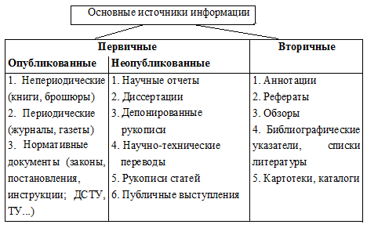
Рисунок 2.1 – Основные источники информации

2.1.1 Первичные источники информации

Опубликованные источники информации
Книгой называется непериодическое издание (произведение печати) в виде нескольких сброшюрованных листов печатного материала, объемом более 48 страниц, как правило, в обложке или переплете, прошедшее редакционно-издательскую обработку.
Брошюра - произведение печати, объемом от 5-до 48 страниц.
Периодическое издание - произведения печати, выпускаемые отдельными, неповторяющимися по содержанию выпусками, под одним названием, которые регулярно выходят через определенные или неопределенные промежутки времени, причем каждый выпуск имеет порядковый номер или дату.
Журнал - периодическое издание, выходящее не реже двух раз в год и не чаще одного раза в неделю, соответствующее интересам определенного круга читателей, имеющее постоянное название, одинаковое оформление и ежегодную сквозную нумерацию.
Важная роль журнала в научных коммуникациях состоит в следующем:
- журнал выполняет одновременно функции текущего оповещения и публичного архива, обеспечивая оперативное доведение информации;
- является средством апробации результатов научных исследований;
- фиксирует приоритет научных и прикладных задач, создавая условия для признания авторов как ученых.
Журнальные публикации составляют примерно 70 % всех научных документов. Примерно 80 % специалистов различных уровней считают научный журнал основным источником научно-технической информации.
Преимущества журнала: актуальность, оперативность, конкретная тематическая направленность.
Недостатки журнала:
- установлено, что 70 % литературы, к которой обращается исследователь, представлено специальной периодикой, однако специализация журналов весьма условна. Примерно 2/3 отраслевой информации содержится не в профилированных по отраслям изданиях, а в общенаучной, общетехнической и смежной по профилю периодике. Как известно, не каждый стремится просматривать ее;
- быстрая устареваемость приводимых конкретных фактов.
В мире ежегодно публикуется около четырех миллионов статей, к тому же ежегодно появляются новые журналы.
Препринт - оттиск опубликованной статьи, которое издательство рассылает по своей корреспондентской сети. Кроме того, многие научные центры, вузы получили право печатать препринты в виде брошюр.
Преимущества препринта:
1. Публикуется то, что, возможно, не могло быть опубликовано в журнале и никогда потом не будет опубликовано.
2. Публикуется материал, считающийся сырым, спорным, неапробированным, не требующий такого рецензирования, как журнальная статья.
3. Нет ограничений по объему.
4. Рассылка по списку с участием автора в руки специалистов этой области.
Неопубликованные источники информации
Диссертация - квалификационная научная работа в определенной области наук, содержащая совокупность научных результатов и положений, выдвигаемых автором для публичной защиты и свидетельствующая о личном вкладе автора в науку и о его качествах как ученого. Основу диссертации составляют выполненные и опубликованные научные работы, открытия или крупные изобретения, внедренные в производство технологические процессы и др.
Депонированные рукописи - научные работы, выполненные индивидуально или в соавторстве, которые переданы на хранение в орган-депозитарий и рассчитанные на ограниченный круг потребителей. Депонирование сокращает срок публикации, обеспечивает доступ исследователей к неопубликованным материалам. Депонирование осуществляется централизованно. Сведения о депонированных рукописях отражаются в реферативных журналах (РЖ) и библиографических указателях.
Депонированные рукописи приравниваются к публикациям. Авторы сохраняют право на публикацию статей в научных изданиях. Ограничения по объему депонированных рукописей значительно меньше, чем для публикаций, что позволяет автору более полно представить результаты своей работы.
Научный отчет - отчет научной организации о проведенном исследовании, доступен организациям и частным лицам, хранится в фонде УкрИНТЕИ.

2.1.2 Вторичные источники информации

Служат посредником между документами и реципиентами (читателями, зрителями, слушателями).
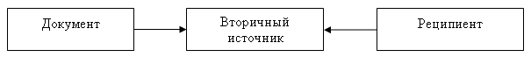
Вторичные источники являются конечным результатом аналитико-синтетической переработки информации (АСПИ). Различаются следующие виды АСПИ: библиографическое описание произведений печати и других документов, аннотирование, реферирование, научно-технический перевод, систематизация и обобщение научно-технических данных, составление обзоров научно-технической литературы. Результатом каждого вида АСПИ является определенный вид вторичного документа: библиографическое описание, резюме, аннотация, перевод, реферат и т.д.
Резюме - отвечает на вопрос “Что?” об источнике информации.
Аннотация - отвечает на вопрос “Что?” и “О чем?” об источнике информации.
Реферат - получается при объединении аннотации и резюме. Состоит из трех частей: аннотационной, фактографической и резюмирующей.
К идее реферата пришли в позапрошлом веке. Книги расписывались на библиографические карточки и публиковалась библиотечная библиография, дополненная краткой аннотацией, которая была необходима, когда фамилия автора и название книги ни о чем не говорили. Такая библиография стала носить периодический характер, называлась аннотированной и превратилась в реферативный журнал (РЖ). Реферативный журнал является важным, хотя и не единственным, элементом информационной культуры. Для плодотворной работы с источниками информации необходимо найти реферативный журнал, отвечающий за выбранное направление.
В вузовском понимании реферат - это реферативный обзор источников информации по данной теме или информационный анализ источников. Реферирование подразумевает анализ литературы по проблеме, т.е. систематизированное изложение чужих мыслей с указанием на первоисточник и в обязательном порядке с собственной оценкой изложенного. Если у студента не хватает подготовки на то, чтобы выразить согласие или несогласие с той или иной точкой зрения, то он должен констатировать совпадение или расхождение мнений по тому или иному вопросу разных авторов примерно следующим образом: “Как видно из изложенного, мнения авторов по проблеме существенно расходятся в том-то и том-то”.
Каталоги (картотеки), указатели могут быть составлены по различным признакам. Чаще всего встречаются алфавитный, авторский, предметный, географический, нумерационный, хронологический, систематический каталоги (по отраслям знаний, независимо оттого, кто является автором), картотеки персоналий (о ком-то), адресные картотеки.
Источники информации хранятся в архивах, музеях и библиотеках.
Библиотека - располагает фондом книг, журналов и других опубликованных источников информации. Архив - хранит определенный срок или бессрочно неопубликованные документы. Кроме бумажных, имеются документы на магнитных носителях, фото- и кинопленке. Музей - сближает с библиотекой публичность, а с архивом - уникальность экспонатов.

2.2 Информационный поиск: виды и методика проведения

Различают следующие виды информационного поиска: 1) по ключевым словам, 2) по тематическим рубрикам, 3) по фамилии автора (или авторов), 4) нумерационный поиск (по номеру документа), 5) ретроспективный, 6) текущий поиск.
Поиск по ключевым словам осуществляют при наличии во вторичных изданиях предметного указателя. При этом находят нужное ключевое слово и номера рефератов источников в данном сборнике, в которых встречается это слово или которые соответствуют тематике.
Поиск по тематическим рубрикам осуществляется путем просмотра всей рубрики или раздела, в которых исследователь надеется найти отвечающие его запросу источники.
Распространенной разновидностью поиска информации является использование Универсальной десятичной классификации (УДК), которая используется для индексирования всех публикаций в научно-технических издательствах, редакциях научно-технических журналов, в органах научно-технической информации и научно-технических библиотеках.
Возможность единой систематизации информационных материалов делает систему УДК самой удобной в процессе обмена информацией между странами.
Одной из главных отличительных особенностей УДК является иерархическое построение большинства разделов основной и вспомогательных таблиц по принципу деления от общего к частному с использованием цифрового десятичного кода. Каждый класс (первая ступень деления) содержит группу более или менее близких наук. Последующая детализация идет за счет удлинения индексов. Индексы УДК построены так, что каждая последующая цифра не меняет значения предыдущих, а лишь уточняет, обозначая более частное понятие. Например, индекс понятия "Технология плавки электростали" - 669.187.25 складывается следующим образом:
6 - Прикладные науки. Медицина. Технология
66 - Химическая технология. Химическая промышленность. Пищевая промышленность. Металлургия. Родственные отрасли
669 - Металлургия.
669.1 - Металлургия черных металлов. Железо, чугун и сталь.
669.18 - Производство стали.
669.187 - Производство электростали
669.187.2 - Электросталеплавильные печи и процессы
669.187.25 - Технология плавки
Для систематизации информации в электронных каталогах часто применяется Государственный рубрикатор научно-технической информации (ГРНТИ).
53 - Металлургия
53.01 - Общие вопросы металлургии
53.03 - Теория металлургических процессов
53.07 - Металлургическая теплотехника
53.31 - Производство черных металлов и сплавов
53.37 - Производство цветных металлов и сплавов
53.39 - Порошковая металлургия
53.41 - Металлургия полупроводников
53.43 - Прокатное производство
53.45 - Волочильное и метизное производство
53.47 - Производство труб
53.49 - Металловедение
53.81 - Технический анализ в металлургии
С более подробной классификацией УДК И ГРНТИ можно ознакомиться на сайте: http://rs.gntb.gov.ua.
В случае если исследователю известны фамилии авторов, которые работают в интересующей области, возможно осуществление поиска по фамилии автора. В этом случае пользуются авторским указателем во вторичном издании, найдя нужную фамилию в указателе и номера тех рефератов в данном сборнике, которые относятся к данной фамилии. По этим номерам находят рефераты, которые, возможно, отвечают запросу.
Если известен номер документа (в случае поиска диссертаций, научных отчетов, депонированных рукописей и др.), можно осуществить нумерационный поиск. Для этого в нумерационном указателе вторичного издания необходимо найти нужный номер и рядом с ним номер страницы, на которой расположен реферат нужного документа в данном сборнике.
В некоторых случаях в исследовательских целях необходимо провести ретроспективный поиск с глубиной 5, 10, 20 лет или больше, т.е. просмотреть всю информацию за последние пять лет или более. В этом случае просматриваются или конкретные источники или указатели вторичных изданий за указанный период с целью поиска информации по интересующей теме. Текущий поиск проводят по тем изданиям, которые появляются в текущем году.

3 МАТЕМАТИЧЕСКОЕ ОБЕСПЕЧЕНИЕ НАУЧНЫХ ИССЛЕДОВАНИЙ

Важность эксперимента в современной науке и технике не вызывает сомнения. Технический прогресс приводит не только к возрастанию сложности объекта испытания, но и к повышению точности измерения различных величин. При этом все чаще характеристики исследуемого объекта испытаний оказываются недоступными непосредственному измерению. С другой стороны затруднена организация испытания объектов, процессы, функционирования которых носят сложный динамический характер и подвержены влияниям изменяющихся условий внешней среды.
Неотъемлемым элементом любого испытания является математическая модель, без помощи которой невозможно осуществить планирование эксперимента, его проведение и обработку результатов.

3.1 Основы статистической обработки результатов экспериментальных исследований

Величина х, представляющая собой результат опыта, является, как правило, случайной величиной, т.е. заранее непредсказуема и меняется от опыта к опыту. Случайная величина может быть дискретной, т.е. принимать определенный, конечный или бесконечный набор фиксированных значений, или непрерывной, т.е. принимать произвольные значения. Например, результат бросания игральной кости – дискретная случайная величина, а результат измерения диаметра провода – непрерывная.
Проведя опыт бесконечно большое число раз, получим генеральную совокупность – полный набор всех значений, которые может принимать случайная величина. В реальных условиях опыт проводится конечное число раз, в этом случае получаем выборку, состоящую из конечного числа значений случайной величины. Это число называется объёмом выборки.
Важнейшими параметрами выборки являются среднее значение (или математическое ожидание) $\overline{x}$ и среднеквадратичное (стандартное) отклонение $σ_{x}$, характеризующее разброс случайных величин. Величину $σ_{x}$ называют также среднеквадратичной погрешностью или стандартом данного распределения. Часто вместо $σ_{x}$ более удобно использовать дисперсию
$D_{x}=σ_{x}^{2}$,
представляющую собой средний квадрат отклонения случайной величины от среднего значения.
Распределение дискретных случайных величин характеризуют вероятностью их появления. Вероятность появления хотя бы какого-нибудь значения х равна единице.
В случае непрерывного распределения вводится вероятность того, что случайная величина заключена в интервале от х до x + dx . Эта вероятность пропорциональна dx и записывается в виде произведения f(x)∙dx. Функция f(x) называется функцией распределения. Чтобы сделать понятие функции распределения более наглядным, изобразим результаты серии измерений графически. Значения измерений х_{i} будем откладывать на горизонтальной оси х, которую разобьем на одинаковые интервалы Δх. Число измерений, результаты которых попали в интервал Δх, обозначим Δn. По вертикальной оси будем откладывать долю измерений Δn/n, деленную на величину интервала Δx. В результате получим ступенчатый график (рис.3.1), называемый гистограммой.
Рисунок 3.1 - Гистограмма

Если число измерений велико (n → ∞), интервалы Δx можно взять весьма малыми. Тогда ступенчатый график превратится в гладкую кривую, называемую кривой распределения, которая и представляет собой график функции распределения f(x). Типичный вид кривой распределения приведён на рис. 3.2.

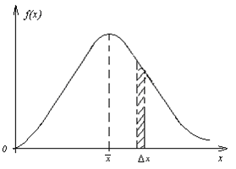 | 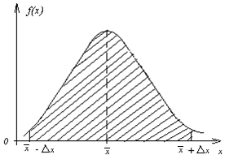
Рисунок 3.2 - Функция распределения | Рисунок 3.3 - Доверительный интервал и доверительная вероятность

Для малых интервалов Δx произведение f(x)∙Δx = $\frac{Δn}{n}$ дает долю полного n числа отсчётов, попадающих в малый интервал от x до x+Δx . Это произведение равно площади заштрихованного участка. Площадь под всей кривой дает долю отсчётов, результаты которых попадают в интервал -∞ < x < +∞. Эта доля равна, очевидно, единице. Математически это записывается как $\int_{−∞}^{∞}{f(x)\text{dx}=1}$.
Для вычисления доверительных вероятностей обратимся к рис. 3.3, на котором представлен график функции распределения и доверительный интервал $\overline{x}±Δx$.
Доля результатов, попадающих в этот интервал, т.е. доверительная вероятность, равна площади заштрихованной фигуры. Эта площадь определяется интегралом $α=\int_{\overline{x}−Δx}^{\overline{x}+Δx}{f(x)\text{dx}}$, для вычисления которого нужен явный вид функции f (x).
Наиболее известным законом распределения для непрерывной случайной величины является – нормальное распределение случайной величины (распределение Гаусса), математическое выражение которого
$f(x,μ,σ)=\frac{1}{σ\sqrt{2π}}e^{−\frac{(x−μ)^{2}}{2σ}}$,
где μ и σ – параметры распределения.
Кривые распределения (рис. 3.4) симметричны относительно ординаты, проходящей через точку x = μ, и имеют в этой точке единственный максимум равный $\frac{1}{σ\sqrt{2π}}$. Координаты Х точек перегиба имеют значения $μ−σ$ и $μ+σ$.
Рисунок 3.4 - Распределение Гаусса

Использовать этот закон распределения возможно при числе измерений n≥30.

3.2 Параметры выборки. Распределение средних значений

Как говорилось ранее, основными параметрами выборки являются1:
– среднеарифметическое (среднее) $\overline{x}$:
$\overline{x}=\frac{1}{n}\sum_{i=1}^{n}{x_{i}}$ (3.1)
– среднеквадратическая погрешность (отклонение) S_{n}:
$S_{n}=\sqrt{\frac{1}{n−1}⋅\sum_{i=1}^{n}{{Δx}_{i}^{2}}}$, (3.2)
где ${Δx}_{i}=x_{i}−\overline{x}$.
Значение $\overline{x}$ - случайная величина. Взяв $\overline{x}$ как наилучшую оценку измеряемой величины, необходимо выяснить, как ведет себя отклонение величины $\overline{x}$ от истинного значения, поскольку именно это отклонение, а не разброс отдельных измерений, определит погрешность окончательного результата эксперимента.
Теория и опыт показывают, что разброс значений $\overline{x}$ зависит от числа измерений в каждой серии. Чем больше измерений в сериях, тем меньше оказывается разброс средних значений, иными словами, тем точнее среднее значение соответствует истинному.
Разброс средних значений характеризуется такими же параметрами, что и разброс отдельных результатов.
Среднеквадратичное отклонение среднего $σ_{\overline{x}}$. Независимо от вида распределения отдельных измерений и числа измерений n в выборках между величинами, характеризующими разброс отдельных измерений и разброс средних значений, существует простая связь
$σ_{\overline{x}}=\frac{σ_{x}}{\sqrt{n}}$.
Для определения ошибки $σ_{\overline{x}}$ нужно проделать бесконечно много измерений, что нереально. На практике вычисляют среднеквадратичное отклонение $S_{x}$ для серии из n измерений или величину
$S_{\overline{x}}=\frac{S_{x}}{\sqrt{n}}=\sqrt{\frac{1}{n⋅(n−1)}\sum_{i=1}^{n}{(x_{i}−\overline{x})^{2}}}$ (3.3)
называемую среднеквадратичной погрешностью среднего. При большом числе измерений (практически при n > 5) имеем
$S_{\overline{x}}$ ≈ $σ_{\overline{x}}$.
Если число измерений невелико (n < 5), величина $S_{\overline{x}}$ является весьма грубой оценкой $σ_{\overline{x}}$, и для обеспечения заданной доверительной вероятности p приходится брать более широкие доверительные интервалы. Поправки особенно заметны при p, близких к единице. Погрешность $Δx$ определяется в этом случае по формуле
$Δx=t_{p,f=n−1}⋅S_{\overline{x}}$, (3.4)
где $t_{p,f=n−1}$ – коэффициенты Стьюдента, значения которых приведены в приложении 1.

3.3 Первичная статистическая обработка экспериментальных данных

Основной задачей предварительной обработки экспериментальных данных является их систематизация (таблицы, карточки, графики), определение диапазона изменения функции и аргумента, их средних значений и частотных характеристик. К первичной обработке относятся также исключение грубых ошибок, оценка точности измерений, расчет доверительного интервала и подбор эмпирических формул (коэффициентов) по графическим зависимостям. Для нахождения зависимостей между исследуемыми параметрами по экспериментальным данным строят графики.

3.3.1 Определение грубых ошибок измерений

Проведение различных физико-химических исследований связано с набором массивов экспериментальных данных, которые могут содержать грубые ошибки (промахи). Их необходимо исключить, убедившись предварительно, что это действительно ошибки. Чаще всего для решения этой задачи используется критериальная оценка.
1. Грубые ошибки можно обнаружить с помощью критерия Шовене, используя такую схему:
а) выделить из массива «сомнительные» измерения, т.е. те, которые явно выпадают из серии;
б) рассчитать среднеарифметическое значение в серии по уравнению (3.1);
в) рассчитать среднеквадратическую погрешность данной серии по уравнению (3.2);
г) найти предельную остаточную погрешность первичных измерений данной серии
$f_{\text{пр}\text{.}п}=Z_{n}⋅S_{n}$, (3.5)
где Z_{n} – критерий Шовене (см. табл. 3.1)
д) сравнить $f_{\text{пр}\text{.}п}$ с каждым единичным значением $\left|{Δx}_{i}\right|$ и определить промахи (промахом считается $x_{i}$, для которого $\left|{Δx}_{i}\right|$ >$f_{\text{пр}\text{.}п}$).

Таблица 3.1 – Значения критерия Шовене
n | Z_{n} | n | Z_{n} | n | Z_{n} | n | Z_{n} | n | Z_{n}
5 | 1,68 | 9 | 1,89 | 16 | 2,16 | 24 | 2,31 | 50 | 2,58
6 | 1,73 | 10 | 1,96 | 18 | 2,20 | 28 | 2,36 | 100 | 2,80
7 | 1,79 | 12 | 2,03 | 20 | 2,26 | 30 | 2,39 | 200 | 2,92
8 | 1,86 | 14 | 2,10 | 22 | 2,28 | 40 | 2,50 | 500 | 3,29

Если промахи обнаруживаются, то соответствующее значение $x_{i}$ отбрасывается, и проводят новое обнаружение промахов. Допускается только исключение одного промаха в серии. Если промахов обнаружено больше одного, то вся серия считается недействительной и измерения необходимо повторить.
Пример 1. В результате испытаний образцов металлизированных окатышей при выдержке в окислительной атмосфере в течение 72 часов получили степень окисления (% отн): 30,7; 40,3; 34,1; 34,8; 36,0; 33,5; 34,8; 37,9; 36,2; 34,0.
Решение. Результат 40,3 кажется завышенным. Для проверки рассчитываем среднеарифметическое значение и среднеквадратическую погрешность данной серии, результат расчета представлен в таблице 3.2.
Для определения остаточной погрешности воспользуемся таблицей 3.1. Для исследуемой серии опытов Z_{n} = 1,96, тогда $f_{\text{пр}\text{.}п}=Z_{n}⋅S_{n}$= 2,604∙1,96 = 5,104.

Таблица 3.2 – Результаты расчета
Номер опыта | $$x_{i}$$ | $${Δx}_{i}=x_{i}−\overline{x}$$ | $${Δx}_{i}^{2}$$
1 | 30,7 | -4,53 | 20,5209
2 | 40,3 | 5,07 | 25,7049
3 | 34,1 | -1,13 | 1,2769
4 | 34,8 | -0,43 | 0,1849
5 | 36 | 0,77 | 0,5929
6 | 33,5 | -1,73 | 2,9929
7 | 34,8 | -0,43 | 0,1849
8 | 37,9 | 2,67 | 7,1289
9 | 36,2 | 0,97 | 0,9409
n = 10 | 34 | -1,23 | 1,5129
Среднее $\overline{x}$ | 35,23 | Сумма | 61,041
$$S_{n}$$ |  |  | 2,604

Сравнивая $f_{\text{пр}\text{.}п}$ с $\left|{Δx}_{i}\right|$, пришли к выводу, что промахов нет, все значения серии опытов должны быть оставлены.
2. Грубые промахи можно также «выявить», используя критерий β
$β_{1}=\frac{x_{\text{max}}−\overline{x}}{S_{n}}$, $β_{2}=\frac{\overline{x}−x_{\text{min}}}{S_{n}}$, (3.6)
где $x_{\text{max}}$ и $x_{\text{min}}$ – наибольшие и наименьшие значения из n измерений.
Максимальное значение критерия β (β_{max}), возникающее вследствие статистического разброса, определяется по таблице 3.3 в зависимости от n и p.

Таблица 3.3 - Значения критерия βmax
n | β_{max} при p |  |  | n | β_{max} при p
n | 0,90 | 0,95 | 0,95 | n | 0,90 | 0,95 | 0,95
3 | 1,41 | 1,41 | 1,41 | 8 | 2,04 | 2,17 | 2,37
4 | 1,64 | 1,69 | 1,72 | 9 | 2,10 | 2,24 | 2,46
5 | 1,79 | 1,87 | 1,96 | 10 | 2,15 | 2,29 | 2,54
6 | 1,89 | 2,00 | 2,13 | 15 | 2,33 | 2,49 | 2,80
7 | 1,97 | 2,09 | 2,26 | 20 | 2,45 | 2,62 | 2,96

Если β₁ > β_{max}, то $x_{\text{max}}$ следует исключить из расчета как промах.
Если β₂ > β_{max} – исключают значение $x_{\text{min}}$.
Пример 2. Для условий примера 1, рассмотренного выше, результаты расчета следующие $\overline{x}$ = 35,23; $S_{n}$ = 2,604, тогда
$β_{1}=\frac{x_{\text{max}}−\overline{x}}{S_{n}}=\frac{\text{40},3−\text{35},\text{23}}{2,\text{604}}=1,\text{947}$; $β_{2}=\frac{\overline{x}−x_{\text{min}}}{S_{n}}=\frac{\text{35},\text{23}−\text{30},7}{2,\text{604}}=1,\text{739}$.
В таблице 3.3 при p = 0,95 и n = 10 находим β_{max} = 2,29.
Так как β₁ < β_{max} и β₂ < β_{max}, делаем вывод в данной серии промахов не обнаружено.
3. Оценить доброкачественность измерений можно с помощью критерия Кохрена, используя выражение
$G_{\text{расч}}=\frac{S_{y_{\text{max}}}^{2}}{\sum{S_{y_{i}}^{2}}}$, (3.7)
где $S_{y_{\text{max}}}^{2}$– максимальная из подстрочных дисперсий; $\sum{S_{y_{i}}^{2}}$– сумма всех дисперсий выборки.
$G_{\text{расч}}$ сравнивается с $G_{\text{табл}}$ (приложение 2) для выбранной доверительной вероятности p и числа степеней свободы f = n - 1. Если $G_{\text{табл}}$ > $G_{\text{расч}}$, то дисперсии считаются однородными.
Пример 3. Пористость металлизированных окатышей, % отн.: 11,37; 9,95; 10,82; 11,50; 12,02; 10,30; 11,91; 11,87; 10,15. Оценить доброкачественность измерений по критерию Кохрена.
Номер опыта | $$y_{i}$$ | $$y_{i}−\overline{y}$$ | $$S_{y}^{2}=\frac{(y_{i}−\overline{y})^{2}}{n−1}$$
1 | 11,37 | 0,2711 | 0,0092
2 | 9,95 | -1,1489 | 0,165
3 | 10,82 | -0,2789 | 0,0097
4 | 11,5 | 0,4011 | 0,0201
5 | 12,02 | 0,9211 | 0,1061
6 | 10,3 | -0,7989 | 0,0798
7 | 11,91 | 0,8111 | 0,0822
8 | 11,87 | 0,7711 | 0,0743
n = 9 | 10,15 | -0,9489 | 0,1125
Среднее | 11,099 | Сумма | 0,659

По уравнению 3.7 найдем расчетный критерий $G_{\text{расч}}$
$G_{\text{расч}}=\frac{0,\text{165}}{0,\text{659}}$=0,2504.
В приложении 2 находим для доверительной вероятности 0,95, числа степеней свободы $f=n−1$ = 9-1 = 8 табличное значение критерия Кохрена $G_{\text{табл}}$ = 0,2768. Дисперсии однородны, так как $G_{\text{табл}}$ > $G_{\text{расч}}$.

3.3.2 Сравнение серий экспериментальных данных

При исследовании металлургических процессов часто возникает необходимость сравнить несколько серий экспериментальных данных, чтобы установить, является ли разница между ними статистически значимой (с учетом интервальной оценки). Для этой цели рассчитывают коэффициент распределения Стьюдента
$t_{\text{расч}}=\frac{\overline{x_{A}}−\overline{x_{B}}}{\sqrt{\frac{S_{n_{A}}^{2}}{n_{A}}+\frac{S_{n_{B}}^{2}}{n_{B}}}}$, (3.8)
где $\overline{x_{A}}$ и $\overline{x_{B}}$- средние величины для выборок; $S_{n_{A}}$, $S_{n_{B}}$ - среднеквадратические погрешности каждой выборки.
Табличное значение критерия Стьюдента (приложение 1) сравниваем с расчетным и если t_{расч} > t_{(f=n-1,p)табл}, то разница между выборками является статистически значимой.
Пример 4. Есть две серии экспериментальных данных, проверить является ли разница между ними статистически значимой.

Номер опыта | 1 | 2 | 3 | 4 | 5 | 6
 | 7,2 | 8,4 | 6,3 | 5,9 | 7,5 | 7,9
Номер опыта | 1 | 2 | 3 | 4 | 5 | 6 | 7 | 8
 | 8,3 | 7,8 | 6,5 | 9,0 | 8,0 | 6,8 | 8,1 | 7,1

Решение. Для условия задачи рассчитаем средние величины, а также среднеквадратические ошибки каждой выборки, результаты расчета внесем в таблицу 3.4.

Таблица 3.4 – Результаты расчета
Номер опыта | Первая серия опытов |  |  | Номер опыта | Вторая серия опытов
Номер опыта | $$x_{A}$$ | $${\overline{x}}_{A}$$ | $${\overline{x}}_{A}^{2}$$ | Номер опыта | $$x_{B}$$ | $${\overline{x}}_{B}$$ | $${\overline{x}}_{B}^{2}$$
1 | 7,2 | 0 | 0 | 1 | 8,3 | 0,6 | 0,36
2 | 8,4 | 1,2 | 1,44 | 2 | 7,8 | 0,1 | 0,01
3 | 6,3 | -0,9 | 0,81 | 3 | 6,5 | -1,2 | 1,44
4 | 5,9 | -1,3 | 1,69 | 4 | 9 | 1,3 | 1,69
5 | 7,5 | 0,3 | 0,09 | 5 | 8 | 0,3 | 0,09
n = 6 | 7,9 | 0,7 | 0,49 | 6 | 6,8 | -0,9 | 0,81
Среднее | 7,2 | Сумма | 4,52 | 7 | 8,1 | 0,4 | 0,16
$$S_{n_{A}}^{2}$$ |  |  | 0,904 | n = 8 | 7,1 | -0,6 | 0,36
 |  |  |  | Среднее | 7,7 | Сумма | 4,92
 |  |  |  | $$S_{n_{B}}^{2}$$ |  |  | 0,703

Расчетный коэффициент распределения Стьюдента рассчитываем по уравнению (3.8)
$t_{\text{расч}}=\frac{7,7−7,2}{\sqrt{\frac{0,\text{904}}{6}+\frac{0,\text{703}}{8}}}$=1,024.
Для доверительной вероятности 0,95 и n = 8 табличное значение критерия Стьюдента (приложение 1) равно t_{(f, p)табл} = 2,45, сравниваем с расчетным и так как t_{расч} < t_{(f, p)табл}, то расхождение между выборками является случайным, т.е. не значимым.

3.3.3 Оценка точности результатов измерений

Практически все измерения в металлургических процессах сопряжены с различного рода погрешностями, имеющими различную природу, место возникновения и характер проявления. Методы математической статистики позволяют рассчитать эту погрешность и с заданной вероятностью указать интервал, в котором лежит истинное значение измеряемой величины.
Точность прямых измерений удобнее оценивать по следующему алгоритму:
- Вычисляется среднее значение $\overline{x}$ для n измерений по уравнению (3.1).
- Вычисляется среднеквадратическая погрешность серии измерений $S_{n}$ по уравнению (3.2). Полученные данные заносятся в таблицу вида
Таблица – Результаты расчета
Номер опыта | $$x_{i}$$ | $$x_{i}−\overline{x}$$ | $$(x_{i}−\overline{x})^{2}$$
1
…
n
Среднее $\overline{x}$ |  | Сумма $\sum_{i=1}^{n}{{Δx}_{i}^{2}}$
$$S_{n}$$
- При наличии резких отклонений отдельных измерений, необходимо проверить их на промахи (см. пункт 3.3.1). Если промахи обнаружены, то их исключают, и для оставшихся значений проводится повторный расчет по пунктам (1-2).
- Задается доверительная вероятность p.
- По приложению 1 определяется значение критерия Стьюдента t_{p, f}, где f – число степеней свободы, равное (n-1).
- Вычисляется среднеквадратическая погрешность среднеарифметического значения по уравнению (3.3).
- Определяются границы доверительного интервала среднеарифметического значения по формуле (3.4).
- Если величина $Δ\overline{X}$ оказывается соизмерима с величиной точности прибора, которая определяется
$Δx'=\sqrt{(Δx)^{2}+{\left(\frac{k_{α}}{3}⋅δ\right)}^{2}}$, (3.9)
где κ_{p} = t_{p, ∞} и находится в приложении 1, δ – величина погрешности прибора, тогда значение измеренной величины находится в диапазоне $X=\overline{x}±Δx$.
- Относительная ошибка находится по формуле
$E=\frac{Δx}{\overline{x}}⋅\text{100}\text{\%}$. (3.10)
Пример 5. Оценить точность заданной серии прямых измерений. Определить наличие промахов и величину доверительного интервала при доверительной вероятности 0,95 и точности прибора ± 0,01 % абс. и рассчитать относительную ошибку измерений. Содержание фосфора в углеродистом ферромарганце, % масс.: 0,34; 0,45; 0,30; 0,44; 0,38; 0,33; 0,45; 0,42.
Решение. Для заданной серии измерений по уравнениям (3.1) и (3.2) вычисляем среднее значение $\overline{x}$ и среднеквадратическую погрешность $S_{n}$ для n измерений. Полученные данные приведены в таблице 3.5.

Таблица 3.5 – Результаты расчета
Номер опыта | $$x_{i}$$ | $$x_{i}−\overline{x}$$ | $$(x_{i}−\overline{x})^{2}$$
1 | 0,34 | -0,04875 | 0,002377
2 | 0,45 | 0,06125 | 0,003752
3 | 0,3 | -0,08875 | 0,007877
4 | 0,44 | 0,05125 | 0,002627
5 | 0,38 | -0,00875 | 0,0000766
6 | 0,33 | -0,05875 | 0,003452
7 | 0,45 | 0,06125 | 0,003752
n = 8 | 0,42 | 0,03125 | 0,000977
Среднее $\overline{x}$ | 0,38875 | Сумма $\sum_{i=1}^{n}{{Δx}_{i}^{2}}$ | 0,024888
$$S_{n}$$ |  |  | 0,059627

Для определения наличия промахов воспользуемся критерием β. Для этого рассчитаем по формулам (3.6) β₁ и β₂, а из таблицы 3.3 при доверительной вероятности p = 0,95 и n = 8 находим β_{max}.
$β_{1}=\frac{x_{\text{max}}−\overline{x}}{S_{n}}=\frac{0,\text{45}−0,\text{38875}}{0,\text{059627}}=1,\text{0272}$; $β_{2}=\frac{\overline{x}−x_{\text{min}}}{S_{n}}=\frac{0,\text{38875}−0,3}{0,\text{059627}}=1,\text{4884}$;
β_{max} = 2,17.
Так как β₁ < β_{max} и β₂ < β_{max}, следовательно, промахов не обнаружено.
Из приложения 1 определяем значение критерия Стьюдента, которое равно t_{p, f=n-1} = 2,45.
По уравнениям 3.3 и 3.4 вычисляем среднеквадратическую погрешность и границы доверительного интервала среднеарифметического значения
$S_{n,\overline{x}}=$0,0211; $Δx=t_{p,f}⋅S_{n,\overline{x}}$ = 2,45∙0,0211 = 0,05165.
Величину точности прибора определяем по уравнению 3.9
$Δx'=\sqrt{(Δx)^{2}+{\left(\frac{k_{α}}{3}⋅δ\right)}^{2}}=\sqrt{0,{\text{05165}}^{2}+{\left(\frac{1,\text{96}}{3}⋅0,\text{01}\right)}^{2}}$=0,0521.
Величина $Δx$ = 0,05165 соизмерима с величиной точности прибора $Δx'$ = 0,0521, тогда значение измеренной величины находится в диапазоне
$x=\overline{x}±Δx$= 0,38875 ± 0,05165.
Относительная ошибка $E=\frac{Δx}{\overline{x}}⋅\text{100}\text{\%}=\frac{0,\text{05165}}{0,\text{38875}}⋅\text{100}$=13,29%.

2. Если искомая величина находится с помощью вычислений на основании известной зависимости между этой величиной и величинами, определяемыми прямыми измерениями, то оценка точности этого косвенного измерения выполняется по следующей схеме:
- Допустим, искомая величина Y рассчитывается по формуле $Y=\frac{X⋅U}{Z}$ и известны данные массивов $X_{i}$, $U_{i}$ и $Z_{i}$.
- Для каждой величины рассчитываются средние значения $\overline{X_{i}}$, $\overline{U_{i}}$, $\overline{Z_{i}}$ и $\overline{Y_{i}}$.
- Вычисляются отклонения от среднего ${ΔX}_{i}$, ${ΔU}_{i}$, ${ΔZ}_{i}$ и квадрат отклонения $({ΔX}_{i})^{2}$, $({ΔU}_{i})^{2}$ и $({ΔZ}_{i})^{2}$.
- Вычисляются среднеквадратические погрешности для каждого массива значений
$S_{n,X}=\sqrt{\frac{\sum{({ΔX}_{i}})^{2}}{n−1}}$, $S_{n,U}=\sqrt{\frac{\sum{({ΔU}_{i}})^{2}}{n−1}}$, $S_{n,Z}=\sqrt{\frac{\sum{({ΔZ}_{i}})^{2}}{n−1}}$.
- Для выбранной доверительной вероятности из приложения 1 находится значение критерия Стьюдента t_{p, n-1}.
- Рассчитываются доверительные интервалы $ΔX=t_{p,f}⋅S_{n,X}$, $ΔU=t_{p,f}⋅S_{n,U}$, $ΔZ=t_{p,f}⋅S_{n,Z}$.
- Определяется доверительный интервал искомой величины Y
$ΔY=\sqrt{{\left(\frac{\text{dy}}{\text{dx}}\right)}^{2}⋅{ΔX}^{2}+{\left(\frac{\text{dy}}{\text{du}}\right)}^{2}⋅{ΔU}^{2}+{\left(\frac{\text{dy}}{\text{dz}}\right)}^{2}⋅{ΔZ}^{2}}$ (3.11)
$\frac{\text{dy}}{\text{dx}}≈\frac{\overline{U}}{\overline{Z}}$; $\frac{\text{dy}}{\text{du}}≈\frac{\overline{X}}{\overline{Z}}$; $\frac{\text{dy}}{\text{dz}}≈\frac{\overline{X}⋅\overline{U}}{{\overline{Z}}^{2}}$.
- Значение величины Y лежит в интервале $Y=\overline{Y}±ΔY$.
- Погрешность измерения составит $E=\frac{ΔY}{\overline{Y}}⋅\text{100}\text{\%}$.
Пример 6. Оценить точность косвенных измерений величины Y при доверительной вероятности 0,95 для заданных величин $X_{i}$, $U_{i}$ и $Z_{i}$, если известна зависимость $Y=\frac{X⋅U}{Z}$. Определить относительную точность измерения заданной функции.
$$X_{i}$$ | 8,0 | 7,0 | 9,0 | 8,0 | 10,0
$$U_{i}$$ | 1,5 | 1,6 | 1,4 | 1,4 | 1,3
$$Z_{i}$$ | 2,0 | 2,2 | 2,0 | 2,1 | 2,3

Решение. Для заданных величин $X_{i}$, $U_{i}$ и $Z_{i}$ находятся средние значения, отклонения от средних значений и квадрат отклонений, а так же вычисляется среднеквадратическая погрешность, которые заносятся в таблицу 3.6.
Таблица 3.6 - Результаты расчета
№№ | $$X$$ |  |  | $$U$$ |  |  | $$Z$$ |  |  | Y
№№ | $$X_{i}$$ | $${ΔX}_{i}$$ | $$({ΔX}_{i})^{2}$$ | $$U_{i}$$ | $${ΔU}_{i}$$ | $$({ΔU}_{i})^{2}$$ | $$Z_{i}$$ | $${ΔZ}_{i}$$ | $$({ΔZ}_{i})^{2}$$ | Y
1 | 8 | 0,4 | 0,16 | 1,5 | 0,06 | 0,0036 | 2 | 0,12 | 0,0144 | 6
2 | 7 | 1,4 | 1,96 | 1,6 | 0,16 | 0,0256 | 2,2 | -0,08 | 0,0064 | 5,091
3 | 9 | -0,6 | 0,36 | 1,4 | -0,04 | 0,0016 | 2 | 0,12 | 0,0144 | 6,3
4 | 8 | 0,4 | 0,16 | 1,4 | -0,04 | 0,0016 | 2,1 | 0,02 | 0,0004 | 5,333
n = 5 | 10 | -1,6 | 2,56 | 1,3 | -0,14 | 0,0196 | 2,3 | -0,18 | 0,0324 | 5,652
$\overline{X_{i}}$ = 8,4 |  |  |  | $\overline{U_{i}}$ = 1,44 |  |  | $\overline{Z_{i}}$ = 2,12 |  |  | $\overline{Y_{i}}$=5,675
$\sum{({ΔX}_{i})^{2}}$ = 5,2 |  |  |  | $\sum{({ΔU}_{i})^{2}}$ = 0,052 |  |  | $\sum{({ΔZ}_{i})^{2}}$ = 0,068
$S_{n,X}$ = 1,1402 |  |  |  | $S_{n,U}$ = 0,1141 |  |  | $S_{n,Z}$ = 0,1304

Для заданной доверительной вероятности 0,95 из приложения 1 находим значение критерия Стьюдента $t_{p,f}$ = 2,7764 и рассчитываем доверительные интервалы
$ΔX$ = 2,7764∙1,1402 = 3,17; $ΔU$ = 2,7764∙0,1141 = 0,317;
$ΔZ$ = 2,7764∙0,1304 = 0,362.
По уравнению (3.11) рассчитываем доверительный интервал искомой величины Y:
$\begin{aligned}ΔY=\sqrt{{\left(\frac{\text{dy}}{\text{dx}}\right)}^{2}⋅{ΔX}^{2}+{\left(\frac{\text{dy}}{\text{du}}\right)}^{2}⋅{ΔU}^{2}+{\left(\frac{\text{dy}}{\text{dz}}\right)}^{2}⋅{ΔZ}^{2}}=\sqrt{{\left(\frac{\overline{U}}{\overline{Z}}\right)}^{2}⋅{ΔX}^{2}+{\left(\frac{\overline{X}}{\overline{Z}}\right)}^{2}⋅{ΔU}^{2}+{\left(\frac{\overline{X}⋅\overline{U}}{{\overline{Z}}^{2}}\right)}^{2}⋅{ΔZ}^{2}}= \\ \sqrt{{\left(\frac{1,\text{44}}{2,\text{12}}\right)}^{2}⋅3,{\text{17}}^{2}+{\left(\frac{8,4}{2,\text{12}}\right)}^{2}⋅0,{\text{317}}^{2}+{\left(\frac{8,4⋅1,\text{44}}{2,{\text{12}}^{2}}\right)}^{2}⋅0,{\text{362}}^{2}}\end{aligned}$ΔY = 2,676.
Тогда значение величины Y лежит в интервале $Y=\overline{Y}±ΔY$ = 5,675 ± 2,676 и погрешность измерения составит $E=\frac{ΔY}{\overline{Y}}⋅\text{100}\text{\%}=\frac{2,\text{676}}{5,\text{675}}⋅\text{100}$ = 47,16 %.

3.3.4 Выбор типа функциональной зависимости

В реальных измерениях из-за воздействия большого количества факторов, которые невозможно учесть, наблюдается значительный разброс данных, что не позволяет установить функциональную зависимость, т.к. для этого необходимо, чтобы каждому значению переменной Х соответствовало только одно значение Y. В этом случае имеет место лишь корреляционная зависимость.
Определение коэффициентов эмпирических формул при корреляционной зависимости сводится к выбору таких их значений, при которых найденная зависимость располагается к отчетным точкам наиболее близко. В этом случае можно воспользоваться методом наименьших квадратов, однако, он эффективен при анализе линейной зависимости между Х и Y. Если зависимость нелинейная, то для оценки близости выбранной функциональной зависимости и опытных данных рационально воспользоваться коэффициентом парной корреляции. Его значение лежит в интервале –1 ÷ +1 и рассчитывается по формуле
$r=\frac{\frac{\sum{X_{i}⋅Y_{i}}}{n}−\overline{X_{i}}⋅\overline{Y_{i}}}{σ_{x}⋅σ_{y}}$, (3.12)
где $σ_{x}=\sqrt{\frac{\sum{X_{i}^{2}}}{n}−{\overline{X}}^{2}}$; $σ_{y}=\sqrt{\frac{\sum{Y_{i}^{2}}}{n}−{\overline{Y}}^{2}}$.
Величина коэффициента корреляции характеризует силу вероятностной связи, что не всегда соответствует существованию причинной связи. Поэтому необходимо пользоваться дополнительной информацией о характере изучаемого явления, его механизме и т.д.
При построении графических зависимостей необходимо соблюдать основные правила. Функцию и аргумент выбирают на основании известных физико-химических зависимостей между изучаемыми величинами и технологией процесса. На оси абсцисс откладывается значение аргумента, на оси ординат – значения функции. Первым правилом построения графиков является выбор масштаба, т.к. при «чрезмерном» масштабе на графике проявляются «шумы». С другой стороны слишком грубый масштаб нивелирует возможные минимумы и максимумы.
При построении графиков желательно учитывать физический смысл связи между функцией и аргументом и выбирать координаты, обеспечивающие линейный характер связи. Например, константа скорости химической реакции зависит от температуры по уравнению Аррениуса
$K=K_{0}⋅e^{−\frac{E_{a}}{\text{RT}}}$ или $\text{lg}K=K_{o}−\frac{E_{a}}{\text{RT}}\text{lg}e$.
В координатах $\text{lg}K=f(\frac{1}{T})$ эта зависимость линейна.
Линеаризация уравнений часто используется для нахождения ряда важных физико-химических характеристик процессов. Во многих случаях экспериментальные точки можно представить математическими выражениями разного вида. Тогда из нескольких формул выбирают ту, которая наиболее полно описывает опытные данные и соответствует физико-химической модели процесса. В приложении 3 приведены некоторые кривые, их уравнения и новые переменные, вводимые при линеаризации.
При графическом подборе эмпирической зависимости характерными точками являются граничные и средние значения. Соответствие полученной зависимости всему массиву опытных данных проверяется по величине их отклонений от расчетных значений во всем диапазоне измерений. Показателем связи между Y и X служит коэффициент корреляции r_{xy}. При выборе функциональной зависимости выбирается та, у которой коэффициент корреляции r_{xy} максимален.
При решении практических задач по выбору эмпирической зависимости и расчете коэффициентов используется следующая схема:
- По заданным значениям величин Х и Y строится график;
- Сравнивая полученную зависимость с наиболее часто встречающимися эмпирическими зависимостями, выбираются три наиболее близкие;
- Для каждой из выбранных зависимостей методом замены переменных проводится линеаризация и пересчитываются исходные данные;
- Рассчитываются значения коэффициентов корреляции для каждого из 3-х вариантов;
- Выбирается та зависимость, для которой значение коэффициента корреляции наиболее близко к единице (т.е. максимальное);
- Численные значения коэффициентов выбранной зависимости (линеаризованной) определяются по формуле
$Y−\overline{Y}=r\frac{σ_{y}}{σ_{x}}(X−\overline{X)}$. (3.13)
- Проводя преобразования, обратные тем, что выполнялись при линеаризации, получают эмпирическую зависимость, которая наиболее близко описывает связь между Х и Y;
- По полученной эмпирической зависимости строится график, задаваясь исходными значениями Х;
- При малом числе измерений (n ≤ 50) достоверность связи проверяется по соотношению
$\frac{r}{σ_{r}}≥3$, (3.14)
где $σ_{r}$ - дисперсия коэффициента корреляции
$σ_{r}=\frac{1−r^{2}}{\sqrt{n−1}}$. (3.15)
Выбор типа функциональной зависимости в MS Excel
Для представления графически общей закономерности изменения ряда данных можно воспользоваться линией тренда. При добавлении линии тренда на диаграмму Microsoft Office Excel можно выбрать любой из следующих шести различных типов тренда или регрессии: прямые, логарифмические, полиномиальные, степенные и экспоненциальные линии тренда, а также линии тренда с линейной фильтрацией. Тип линии тренда, который следует выбирать, определяется типом имеющихся данных.
Линия тренда получается наиболее точной, когда ее величина достоверности аппроксимации близка к единице. При аппроксимации данных с помощью линии тренда значение величины достоверности аппроксимации рассчитывается приложением Excel автоматически. При необходимости полученный результат можно показать на диаграмме.
Прямая линия тренда наилучшим образом описывает простой линейный набор данных. Она применяется в случаях, когда точки данных расположены близко к прямой. Иначе говоря, прямая линия тренда хорошо подходит для величины, которая возрастает или убывает с постоянной скоростью.
Логарифмическая линия тренда хорошо описывает величину, которая вначале быстро растет или убывает, а затем постепенно стабилизируется. Логарифмическая линия тренда может использоваться как для отрицательных, так и для положительных значений данных.
Полиномиальная линия тренда используется для описания величин, попеременно возрастающих и убывающих. Степень полинома определяется количеством экстремумов (максимумов и минимумов) кривой. Полином второй степени может описать только один максимум или минимум. Полином третьей степени имеет один или два экстремума. Полином четвертой степени может иметь не более трех максимумов или минимумов.
Степенная линия тренда соответствует зависимости, характеризующейся постоянной скоростью роста. Если в данных имеются нулевые или отрицательные значения, использование степенной линии тренда невозможно.
Экспоненциальную линию тренда следует использовать в том случае, если скорость изменения данных непрерывно возрастает. Однако для данных, которые содержат нулевые или отрицательные значения, этот тип линии тренда неприменим.
Использование линии тренда с линейной фильтрацией позволяет сгладить колебания данных и таким образом более наглядно показать характер зависимости. Линейный фильтр строится по определенному числу точек данных (оно задается параметром Точки). Элементы данных усредняются, и полученный результат используется в качестве точки линии тренда. Так, если параметр Точки равен 2, первая точка линии тренда с линейной фильтрацией определяется как среднее значение первых двух элементов данных, вторая точка — как среднее второго и третьего элементов, и так далее.
Пример 7. Построить график заданной совокупности значений аргумента (x) и функции (y), выбрать и построить линию тренда, определить уравнение регрессии для следующих измерений

x | 0,5 | 1,2 | 1,6 | 1,8 | 2,1 | 2,4 | 2,8
y | 1,4 | 2,0 | 2,6 | 2,7 | 2,75 | 3,15 | 3,4

Решение. Cтроим график зависимости (рис. 3.5).
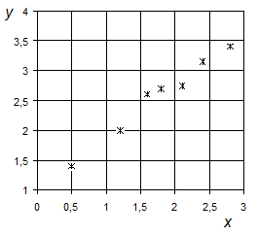
Рисунок 3.5 – График заданной совокупности значений X и Y

Анализируя график заданной совокупности значений X и Y, для построения линии тренда подходит – линейная, логарифмическая и степенная. Для всех типов регрессии найдем величину достоверности аппроксимации, и для того типа тренда, для которого R² будет приближаться к 1, т.е. максимальный, выведем уравнение регрессии.
Добавление линии тренда к рядам данных:
1. Выберите ряд данных, к которому нужно добавить линию тренда.
2. Кликнув правой кнопкой мышки, в диалоговом окне выберите Добавить линию тренда.
3. Выберите нужный тип линии тренда. Поставьте маркеры Поместить на диаграмму величину достоверности аппроксимации (R^2) и Показать уравнение на диаграмме (см. рис. 3.6).
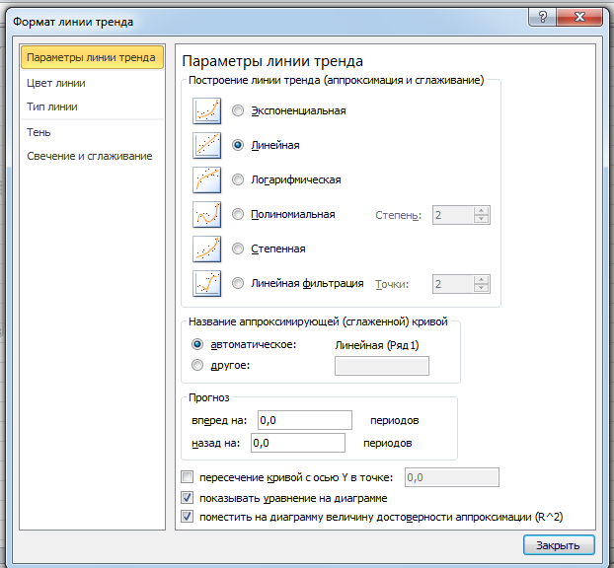
Рисунок 3.6 - Диалоговое окно параметров вывода данных
Для линейного типа аппроксимации R² = 0,9751. Выполняя команды 1-3, найдем R² для логарифмического R² = 0,946 и степенного типа тренда R² = 0,9807.
Максимальную величину достоверности аппроксимации R² получили для степенного типа тренда, поэтому исходные данные описываются степенной зависимостью. Отсюда эмпирическая зависимость, которая наиболее близко описывает связь между Х и Y, имеет вид $y=1,\text{9577}⋅x^{0,\text{5194}}$ (см. рис. 3.7).
В связи с малым числом измерений (n ≤ 50) проверим достоверность связи по соотношениям (3.14) и (3.15)
$σ_{r}=\frac{1−r^{2}}{\sqrt{n−1}}=\frac{1−0,{\text{99}}^{2}}{\sqrt{7−1}}$= 0,0079, $\frac{r}{σ_{r}}=\frac{0,\text{99}}{0,\text{0079}}=\text{125},\text{27}≥3$. Связь достоверна.
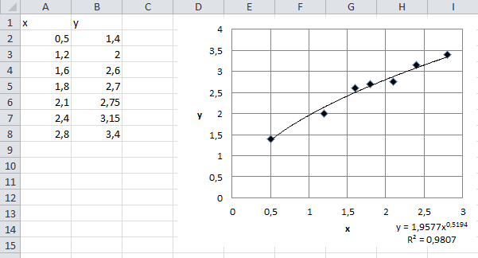
Рис. 3.7 - График заданной совокупности значений X и Y и линии тренда

3.3.5 Оценка зависимости действия фактора на исследуемый процесс методом дисперсионного анализа

В металлургических исследованиях часто требуется «отсеять» малозначимые факторы при оценке влияния различных условий на изучаемый процесс (явление). Требуется оценить достоверность влияния каких-либо факторов, которые могут быть учтены лишь количественно. При решении подобных задач применяется метод дисперсионного анализа.
Парная регрессия и корреляция. Парная (простая) линейная регрессия представляет собой модель, где среднее значение зависимой (объясняемой) переменной рассматривается как функция одной независимой (объясняющей) переменной x , т.е. это модель вида
$y_{x}=f(x)$. (3.16)
Так же y называют результативным признаком, а x признаком-фактором.
Различают линейные и нелинейные регрессии.
Линейная регрессия y = a + b∙x .
Нелинейные регрессии делятся на два класса: регрессии, нелинейные относительно включенных в анализ объясняющих переменных, но линейные по оцениваемым параметрам, и регрессии, нелинейные по оцениваемым параметрам. Например:
регрессии, нелинейные по объясняющим переменным:
• полиномы разных степеней $y=a+b_{1}⋅x+b_{2}⋅x^{2}+\text{.}\text{.}\text{.}+b_{n}⋅x^{n}$;
• равносторонняя гипербола $y=a+\frac{b}{x}$;
регрессии, нелинейные по оцениваемым параметрам:
• степенная $y=a⋅x^{b}$;
• показательная $y=a⋅b^{x}$;
• экспоненциальная $y=e^{a+\text{bx}}$.
Построение уравнения регрессии сводится к оценке ее параметров.
Для оценки параметров регрессий, линейных по параметрам, используют метод наименьших квадратов (МНК).
Для линейных и нелинейных уравнений, приводимых к линейным, решается следующая система относительно a и b
$$\begin{aligned}\left\{n⋅a+b⋅\sum{x=\sum{y,}} | \right.\end{aligned}$$
Можно воспользоваться готовыми формулами, которые вытекают непосредственно из решения этой системы
$a=\overline{y}−b⋅\overline{x}$, $b=\frac{\text{cov}(x,y)}{σ_{x}^{2}}=\frac{\overline{x⋅y}−\overline{y}⋅\overline{x}}{\overline{x^{2}}−{\overline{x}}^{2}}$, (3.17)
где $\text{cov}(x,y)$ - ковариация признаков x и y, $σ_{x}^{2}$ - дисперсия признака x, $\overline{x}=\frac{1}{n}\sum{x}$, $\overline{y}=\frac{1}{n}\sum{y}$, $\overline{y⋅x}=\frac{1}{n}\sum{y⋅x}$, $\overline{x^{2}}=\frac{1}{n}\sum{x^{2}}$.
Как говорилось ранее. тесноту связи изучаемых явлений оценивает линейный коэффициент парной корреляции $r_{\text{xy}}$ (-1 ≤ $r_{\text{xy}}$ ≤ 1)
$r_{\text{xy}}=b⋅\frac{σ_{x}}{σ_{y}}=\frac{\text{cov}(x,y)}{σ_{x}⋅σ_{y}}$. (3.18)
Оценку качества построенной модели дает коэффициент (индекс) детерминации $r_{\text{xy}}^{2}$ (для линейной регрессии), а также средняя ошибка аппроксимации.
Средняя ошибка аппроксимации – среднее отклонение расчетных значений от фактических
$\overline{A}=\frac{1}{n}\sum{\left|\frac{y−y_{x}}{y}\right|}⋅\text{100}\text{\%}$. (3.19)
Допустимый предел значений $\overline{A}$ – не более 10%.
После того как найдено уравнение линейной регрессии, проводится оценка значимости как уравнения в целом, так и отдельных его параметров.
Проверить значимость уравнения регрессии – значит установить, соответствует ли математическая модель, выражающая зависимость между переменными, экспериментальным данным и достаточно ли включенных в уравнение объясняющих переменных (одной или нескольких) для описания зависимой переменной.
Оценка значимости уравнения регрессии в целом производится на основе F -критерия Фишера, которому предшествует дисперсионный анализ. Схема дисперсионного анализа имеет вид, представленный в таблице 3.7 (n – число наблюдений, m – число параметров при переменной x).

Таблица 3.7 – Схема дисперсионного анализа
Компоненты дисперсии | Сумма квадратов | Число степеней свободы | Дисперсия на одну степень свободы
Общая | $$\sum{(y−\overline{y})^{2}}$$ | n-1 | $$S_{\text{общ}}^{2}=\frac{\sum{(y−\overline{y})^{2}}}{n−1}$$
Факторная | $$\sum{(y_{x}−\overline{y})^{2}}$$ | m | $$S_{\text{факт}}^{2}=\frac{\sum{(y_{x}−\overline{y})^{2}}}{m}$$
Остаточная | $$\sum{(y−y_{x})^{2}}$$ | n-m-1 | $$S_{\text{ост}}^{2}=\frac{\sum{(y−y_{x})^{2}}}{n−m−1}$$

Определение дисперсии на одну степень свободы приводит дисперсии к сравнимому виду (напомним, что степени свободы – это числа, показывающие количество элементов варьирования, которые могут принимать произвольные значения, не изменяющие заданных характеристик). Сопоставляя факторную и остаточную дисперсии в расчете на одну степень свободы, получим величину F -критерия Фишера
$F=\frac{S_{\text{факт}}^{2}}{S_{\text{ост}}^{2}}$. (3.20)
Фактическое значение F-критерия Фишера сравнивается с табличным значением F_{табл} (p, k₁, k₂) при доверительной вероятности p и степенях свободы k₁ = m и k₂ = n - m – 1 (приложение 3). При этом, если фактическое значение F больше табличного, то признается статистическая значимость уравнения в целом.
Величина F связана с коэффициентом детерминации $r_{\text{xy}}^{2}$, и ее можно рассчитать по следующей формуле
$F=\frac{r_{\text{xy}}^{2}}{1−r_{\text{xy}}^{2}}⋅(n−2)$. (3.21)
Для оценки статистической значимости параметров регрессии и корреляции рассчитываются t-критерий Стьюдента и доверительные интервалы каждого из показателей. Оценка значимости коэффициентов регрессии и корреляции с помощью t-критерия Стьюдента проводится путем сопоставления их значений с величиной случайной ошибки
$t_{b}=\frac{b}{m_{b}}$; $t_{a}=\frac{a}{m_{a}}$; $t_{r}=\frac{r_{\text{xy}}}{m_{r}}$. (3.22)
Стандартные ошибки параметров линейной регрессии и коэффициента корреляции определяются по формулам
$m_{b}=\sqrt{\frac{\sum{(y−y_{x}{)^{2}}/(n−2)}}{\sum{(x−\overline{x})^{2}}}}=\sqrt{\frac{S_{\text{ост}}^{2}}{n⋅σ_{x}^{2}}}$;
$m_{a}=\sqrt{\frac{\sum{(y−y_{x})2}}{(n−2)}⋅\frac{\sum{x^{2}}}{n\sum{(x−\overline{x})^{2}}}}=\sqrt{S_{\text{ост}}^{2}\frac{\sum{x^{2}}}{n^{2}σ_{x}^{2}}}$; (3.23)
$m_{r_{\text{xy}}}=\sqrt{\frac{1−r_{\text{xy}}^{2}}{n−2}}$.
Сравнивая фактическое t_{факт} и критическое (табличное) значения t_{табл} (приложение 1) – делается вывод о значимости параметров регрессии и корреляции. Если t_{табл} < t_{факт}, то параметры a , b и r_{xy} не случайно отличаются от нуля и сформировались под влиянием систематически действующего фактора x. Если t_{табл} > t_{факт}, то признается случайная природа формирования a , b или r_{xy}.
Для расчета доверительного интервала определяется предельная ошибка Δ для каждого показателя
Δa = t_{табл} ∙m_{а} , Δb = t_{табл} ∙m_{b}. (3.24)
Формулы для расчета доверительных интервалов имеют следующий вид
$γ_{a}=a±Δa$; $γ_{a_{\text{min}}}=a−Δa$; $γ_{a_{\text{max}}}=a+Δa$;
$γ_{b}=b±Δb$;$γ_{b_{\text{min}}}=b−Δb$; $γ_{b_{\text{max}}}=b+Δb$.
Если в границы доверительного интервала попадает ноль, т.е. нижняя граница отрицательна, а верхняя положительна, то оцениваемый параметр принимается нулевым, так как он не может одновременно принимать и положительное, и отрицательное значения.
Связь между F-критерием Фишера и t-статистикой Стьюдента выражается равенством $\left|t_{r}\right|=\left|t_{b}\right|=\sqrt{F}$.
Пример 8. Представлена зависимость плотности расплавов системы CaF₂-CaO при температуре 1600 ⁰С в зависимости от содержания СаО

СаО, % | 10 | 20 | 30 | 40 | 50 | 60
ρ, г/см³ | 2,53 | 2,55 | 2,64 | 2,67 | 2,69 | 2,70

Необходимо:
1. Построить линейное уравнение парной регрессии y по x .
2. Рассчитать линейный коэффициент парной корреляции, коэффициент детерминации и среднюю ошибку аппроксимации.
3. Оценить статистическую значимость уравнения регрессии в целом и отдельных параметров регрессии и корреляции с помощью F-критерия Фишера и t-критерия Стьюдента.
Решение.
1. Для расчета параметров уравнения линейной регрессии строим расчетную таблицу 3.8.

Таблица 3.8 - Результаты расчета
№ | x | y | x∙y | x² | y² | y_{x} | y-y_{x} | (y-y_{x})² | A
1 | 2 | 3 | 4 | 5 | 6 | 7 | 8 | 9 | 10
1 | 10 | 2,53 | 25,3 | 100 | 6,401 | 2,545 | 0,015 | 0,000225 | 0,593
2 | 20 | 2,55 | 51 | 400 | 6,5025 | 2,58 | 0,03 | 0,0009 | 1,176
3 | 30 | 2,64 | 79,2 | 900 | 6,970 | 2,615 | 0,025 | 0,000625 | 0,947
4 | 40 | 2,67 | 106,8 | 1600 | 7,129 | 2,65 | 0,02 | 0,0004 | 0,749
5 | 50 | 2,69 | 134,5 | 2500 | 7,236 | 2,685 | 0,005 | 0,000025 | 0,186
n = 6 | 60 | 2,7 | 162 | 3600 | 7,290 | 2,72 | 0,02 | 0,0004 | 0,741
Сумма | 200 | 13,25 | 533,5 | 9000 | 35,127 | 13,25 | 0,115 | 0,00257 | 4,39
среднее | 40 | 2,65 | 106,7 | 1800 | 7,025 | 2,65 |  | 0,00043
$$σ^{2}$$ | 200 | 0,00292
$$σ$$ | 14,14 | 0,054

По формуле (3.17) находим параметры регрессии
$b=\frac{\overline{x⋅y}−\overline{y}⋅\overline{x}}{\overline{x^{2}}−{\overline{x}}^{2}}=\frac{\text{106},7−2,\text{65}⋅\text{40}}{\text{1800}−{\text{40}}^{2}}$=0,0035,
$a=\overline{y}−b⋅\overline{x}=2,\text{65}−0,\text{0035}⋅\text{40}=2,\text{51}$.
Следовательно, получено уравнение регрессии y = 2,51 + 0,0035∙x .
Параметр регрессии позволяет сделать вывод, что с увеличением содержания СаО на 1% плотность расплава возрастает в среднем на 0,0035 г/см³.
После нахождения уравнения регрессии заполняем столбцы 7–10 таблицы 3.8.
2. Тесноту линейной связи оцениваем по коэффициенту корреляции (3.18)
$σ_{x}^{2}=\overline{x^{2}}−{\overline{x}}^{2}=\text{1800}−{\text{40}}^{2}=\text{200}$; $σ_{x}$= 14,14;
$σ_{y}^{2}=\overline{y^{2}}−{\overline{y}}^{2}=7,\text{025}−2,{\text{65}}^{2}=0,\text{00292}$; $σ_{y}$= 0,054.
$r_{\text{xy}}=b⋅\frac{σ_{x}}{σ_{y}}=0,\text{0035}⋅\frac{\text{14},\text{14}}{0,\text{054}}=$0,916.
Т.к. значение коэффициента корреляции больше 0,7, то это говорит о наличии весьма тесной линейной связи между признаками.
Коэффициент детерминации $r_{\text{xy}}^{2}$ = 0,839.
Это означает, что 83,9% вариации плотности расплава (y) объясняется вариацией фактора x – содержанием СаО.
Качество модели определяет средняя ошибка аппроксимации (3.19)
$\overline{A}=\frac{1}{n}\sum{\left|\frac{y−y_{x}}{y}\right|}⋅\text{100}\text{\%}$= 4,39.
Качество построенной модели оценивается как хорошее, так как A не превышает 10%.
3. Оценку статистической значимости уравнения регрессии в целом проведем с помощью F-критерия Фишера. Фактическое значение F-критерия по формуле (3.21) составит
$F=\frac{r_{\text{xy}}^{2}}{1−r_{\text{xy}}^{2}}⋅(n−2)=\frac{0,\text{839}}{1−0,\text{839}}⋅(6−2)$=20,84.
Табличное значение критерия (приложение 3) при пятипроцентном уровне значимости и степенях свободы k₁ = m =1 и k₂ = n - m - 1 = 4 составляет F_{табл} = 7,71.
Так как F_{факт} = 20,84 > F_{табл} = 7,71, то уравнение регрессии признается статистически значимым.
Оценку статистической значимости параметров регрессии и корреляции проведем с помощью t-статистики Стьюдента и путем расчета доверительного интервала каждого из параметров.
Табличное значение t-критерия для числа степеней свободы df = n – m - 1 = 6 - 2 = 4 и уровня доверительной вероятности p = 0,95 составит t_{табл} = 2,7764 (приложение 1).
Определим стандартные ошибки m_{a}, m_{b}, $m_{r_{\text{xy}}}$ по формулам 3.23.
Остаточная дисперсия на одну степень свободы
$S_{\text{ост}}^{2}=\frac{\sum{(y−y_{x})^{2}}}{n−1}=\frac{0,\text{00257}}{6−1}$ = 0,000514.
Тогда
$m_{a}=\sqrt{S_{\text{ост}}^{2}\frac{\sum{x^{2}}}{n^{2}σ_{x}^{2}}}=\sqrt{0,\text{000514}⋅\frac{\text{9000}}{6^{2}⋅\text{200}}}$=0,0253;
$m_{b}=\sqrt{\frac{S_{\text{ост}}^{2}}{n⋅σ_{x}^{2}}}=\sqrt{\frac{0,\text{000514}}{6⋅\text{200}}}$=0,00065;
$m_{r_{\text{xy}}}=\sqrt{\frac{1−r_{\text{xy}}^{2}}{n−2}}=\sqrt{\frac{1−0,\text{839}}{6−2}}$=0,2006.
Отсюда по формулам (3.22) находим
$t_{a}=\frac{a}{m_{a}}=\frac{2,\text{51}}{0,\text{0253}}$=99,2; $t_{b}=\frac{b}{m_{b}}=\frac{0,\text{0035}}{0,\text{00065}}$=5,38; $t_{r}=\frac{r_{\text{xy}}}{m_{r}}=\frac{0,\text{916}}{0,\text{2006}}$=4,57.
Фактические значения t -статистики превосходят табличное значение
t _{a} = 99,2 >t _{табл} =2,7764; t _{b} =5,38 >t _{табл} =2,7764; $t_{r}$=4,57> t _{табл} =2,7764,
поэтому параметры a, b и r_{xy} не случайно отличаются от нуля, следовательно, статистически значимы.
Рассчитаем доверительные интервалы для параметров регрессии a и b. Для этого определим предельную ошибку для каждого показателя
Δa = t_{табл} ∙m_{а} = 2,7764∙0,0253 = 0,0702,
Δb = t_{табл} ∙m_{b} = 2,7764∙0,00065 = 0,0018.
Доверительные интервалы
$γ_{a}=a±Δa=2,\text{51}±0,\text{0702}$; 2,439 ≤ a ≤ 2,5772;
$γ_{b}=b±Δb=0,\text{0035}±0,\text{0018}$,0,0017 ≤ b ≤ 0,0053.
Анализ верхней и нижней границ доверительных интервалов приводит к выводу о том, что с вероятностью p = 0,95 параметры a и b, находясь в указанных границах, не принимают нулевых значений, т.е. являются статистически значимыми и существенно отличны от нуля.
Пример 9. Решить задачу 8 с помощью MS Excel.
C помощью инструмента анализа данных Регрессия можно рассчитать показатели результаты регрессионной статистики, дисперсионного анализа, доверительных интервалов, остатки и построить графики подбора линии регрессии. Если в меню сервис еще нет команды Анализ данных, то необходимо сделать следующее.
- Откройте Файл и выберите пункт Параметры.
- Выберите команду Надстройки, а затем в поле Управление выберите пункт Надстройки Excel.
- Нажмите кнопку Перейти. В окне Доступные надстройки установите флажок Пакет анализа, а затем нажмите кнопку ОК (см. рис.)
Совет. Если надстройка Пакет анализа отсутствует в списке поля Доступные надстройки, нажмите кнопку Обзор, чтобы найти ее.
В случае появления сообщения о том, что пакет анализа не установлен на компьютере, нажмите кнопку Да для его установки.
После загрузки пакета анализа в группе Анализ на вкладке Данные становится доступной команда Анализ данных.
Далее следуем по следующему плану.
- Вносим исходные данные в таблицу MS Excel
- Выбираем Данные→Анализ данных→Регрессия.
- Заполняем диалоговое окно ввода данных и параметров вывода (рис. 3.8):
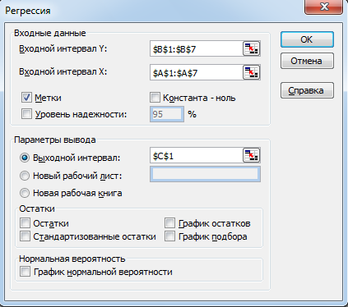
Рисунок 3.8 – Диалоговое окно ввода данных и параметров вывода

Входной интервал Y – диапазон, содержащий данные результативного признака;
Входной интервал X – диапазон, содержащий данные признака-фактора;
Метки – «флажок», который указывает, содержит ли первая строка названия столбцов;
Константа – ноль – «флажок», указывающий на наличие или отсутствие свободного члена в уравнении;
Выходной интервал – достаточно указать левую верхнюю ячейку будущего диапазона;
Получаем результаты для рассмотренного выше примера (рис.3.9)

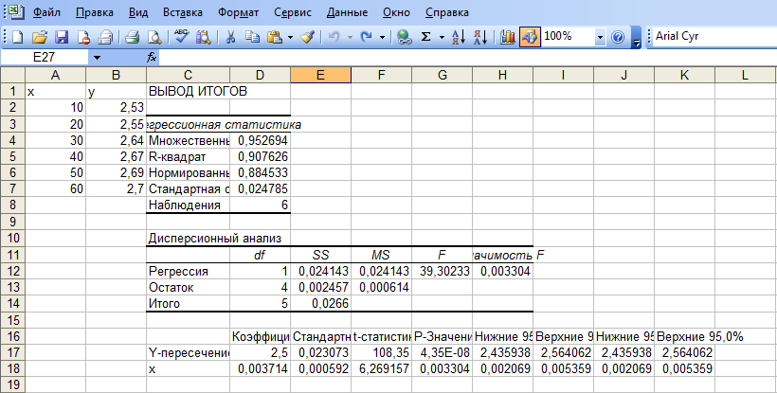
Рисунок 3.9 – Результаты расчета

Откуда выписываем, округляя до 4 знаков после запятой и переходя к нашим обозначениям:
Уравнение регрессии $y^{'}(x)=2,5+0,\text{0037}⋅x$,
Коэффициент корреляции $r_{\text{xy}}$ = 0,9527.
Коэффициент детерминации $r_{\text{xy}}^{2}$ = 0,9076.
Фактическое значение F-критерия Фишера $F$= 39,3023.
Остаточная дисперсия на одну степень свободы $S_{{}^{{}_{\text{ост}}}}^{2}$ = 0,000614.
Стандартные ошибки для параметров регрессии $m_{a}$ = 0,0231, $m_{b}$ = 0,000592.
Фактические значения t -критерия Стьюдента $t_{a}$ = 108,35, $t$ = 6,269.
Доверительные интервалы 2,436 ≤ a ≤ 2,564; 0,0021 ≤ b ≤ 0,0053.
Найдены все рассмотренные выше параметры и характеристики уравнения регрессии, за исключением средней ошибки аппроксимации (значение t -критерия Стьюдента для коэффициента корреляции совпадает с t_{b}). Результаты «ручного счета» от машинного отличаются незначительно (отличия связаны с округлениями).
3. По полученному уравнению регрессии находим предсказанные данные и на одном графике наносим исходные данные и теоретическую прямую (рис.3.10)

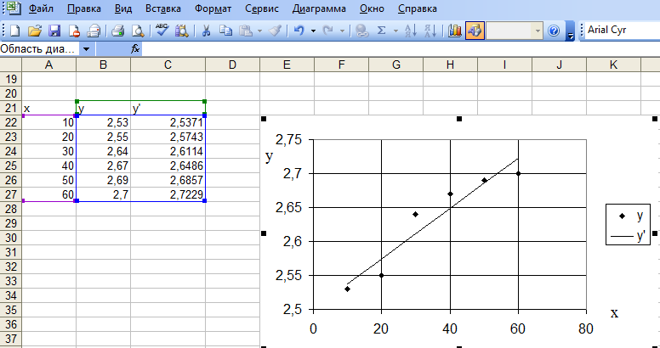
Рисунок 3.10 – Исходные данные и теоретическая прямая, полученная по уравнению регрессии

Множественная регрессия и корреляция. Множественная регрессия – это уравнение связи с несколькими независимыми переменными
y = f (x₁, x₂ , ..., x_{m}), (3.25)
где y – зависимая переменная (результативный признак); x₁, x₂ , ..., x_{m} – независимые переменные (признаки-факторы).
Для построения уравнения множественной регрессии чаще используются следующие функции
• линейная – $y=a+b_{1}⋅x_{1}+b_{2}⋅x_{2}+\text{.}\text{.}\text{.}+b_{m}⋅x_{m}$;
• степенная – $y=a⋅x_{1}^{b_{1}}⋅x_{2}^{b_{2}}\text{.}\text{.}\text{.}⋅x_{m}^{b_{m}}$;
• экспонента – $y=e^{a+b_{1}⋅x_{1}+b_{2}⋅x_{2}+\text{.}\text{.}\text{.}+b_{m}⋅x_{m}}$;
• гипербола – $y=\frac{1}{a+b_{1}⋅x_{1}+b_{2}⋅x_{2}+\text{.}\text{.}\text{.}+b_{m}⋅x_{m}}$.
Можно использовать и другие функции, приводимые к линейному виду.
Для оценки параметров уравнения множественной регрессий применяют МНК. Для двухфакторной модели $y=a+b_{1}⋅x_{1}+b_{2}⋅x_{2}$ коэффициенты регрессии а, b₁, b₂ находятся по формулам
$b_{1}=\frac{σ_{y}}{σ_{x_{1}}}⋅\frac{r_{{\text{yx}}_{1}}−r_{{\text{yx}}_{2}}r_{x_{1}x_{2}}}{1−r_{x_{1}x_{2}}^{2}}$; $b_{2}=\frac{σ_{y}}{σ_{x_{2}}}⋅\frac{r_{{\text{yx}}_{\text{21}}}−r_{{\text{yx}}_{1}}r_{x_{1}x_{2}}}{1−r_{x_{1}x_{2}}^{2}}$; $a=\overline{y}−b_{1}\overline{x_{1}}−b_{2}\overline{x_{2}}$. (3.26)
Тесноту совместного влияния факторов на результат оценивает индекс множественной корреляции
$R_{{\text{yx}}_{1}x_{2\text{.}\text{.}\text{.}}x_{m}}=\sqrt{1−\frac{σ_{y_{\text{ост}}}^{2}}{σ_{y}^{2}}}$. (3.27)
Значение индекса множественной корреляции лежит в пределах от 0 до 1 и должно быть больше или равно максимальному парному индексу корреляции
$R_{{\text{yx}}_{1}x_{2\text{.}\text{.}\text{.}}x_{m}}≥r_{{\text{yx}}_{i}}$ ($i=\overline{1,m}$). (3.28)
Значимость уравнения множественной регрессии в целом оценивается с помощью F-критерия Фишера.
Частный F-критерий оценивает статистическую значимость присутствия каждого из факторов в уравнении.
Фактическое значение частного F-критерия сравнивается с табличным при уровне значимости p и числе степеней свободы k₁ = m и k₂ = n - m -1 (приложение 4). Если фактическое значение $F_{x_{i}}$ превышает F_{табл} (p, k₁, k₂), то дополнительное включение фактора x_{i} в модель статистически оправданно и коэффициент чистой регрессии b_{i} при факторе x_{i} статистически значим.
Если же фактическое значение $F_{x_{i}}$ меньше табличного, то дополнительное включение в модель фактора x_{i} не увеличивает существенно долю объясненной вариации признака y, следовательно, включение его в модель нецелесообразно; коэффициент регрессии при данном факторе в этом случае статистически незначим.
Оценка значимости коэффициентов чистой регрессии проводится по t-критерию Стьюдента. В этом случае, как и в парной регрессии, для каждого фактора используется формула
$t_{b_{i}}=\frac{b_{i}}{m_{b_{i}}}$. (3.29)
Для уравнения множественной регрессии $y=a+b_{1}⋅x_{1}+b_{2}⋅x_{2}$ средняя квадратическая ошибка коэффициента регрессии может быть определена по формуле
$m_{b_{i}}=\frac{σ_{y}\sqrt{1−R_{{\text{yx}}_{1}\text{.}\text{.}\text{.}x_{m}}^{2}}}{σ_{x_{i}}\sqrt{1−R_{x_{i}x_{1}\text{.}\text{.}\text{.}x_{m}}^{2}}}\frac{1}{\sqrt{n−m−1}}$, (3.30)
где$R_{x_{i}x_{1}\text{.}\text{.}\text{.}x_{m}}^{2}$ – коэффициент детерминации для зависимости фактора x_{i} со всеми другими факторами уравнения множественной регрессии.
Для двухфакторной модели (m = 2) имеем
$m_{b_{1}}=\frac{σ_{y}\sqrt{1−R_{{\text{yx}}_{1}x_{2}}^{2}}}{σ_{x_{1}}\sqrt{1−R_{x_{1}x_{2}}^{2}}}\frac{1}{\sqrt{n−3}}$; (3.31)
$m_{b_{2}}=\frac{σ_{y}\sqrt{1−R_{{\text{yx}}_{1}x_{2}}^{2}}}{σ_{x_{2}}\sqrt{1−R_{x_{1}x_{2}}^{2}}}\frac{1}{\sqrt{n−3}}$. (3.32)
Существует связь между t-критерием Стьюдента и частным F-критерием Фишера
$\left|t_{b_{i}}\right|=\sqrt{F_{x_{i}}}$. (3.33)
Пример 10. По 10 составам ферросилиция изучается зависимость содержания кремния y (масс. %) от удельного расхода кварцита x₁ (кг/т) и от содержания углерода x₂ (масс. %) в сплаве с помощью MS Excel.
Требуется:
1. Построить линейную модель множественной регрессии.
2. Найти коэффициенты парной, частной и множественной корреляции. Проанализировать их.
3. С помощью F-критерия Фишера оценить статистическую надежность уравнения регрессии и коэффициента детерминации.
4. С помощью t-критерия оценить статистическую значимость коэффициентов множественной регрессии.
5. С помощью частных F-критериев Фишера оценить целесообразность включения в уравнение множественной регрессии фактора x₁ после x₂ и фактора x₂ после x₁.
6. Составить уравнение линейной парной регрессии, оставив лишь один значащий фактор.
Решение. Вносим исходные данные в таблицу MS Excel. Найдем матрицу парных коэффициентов корреляции (Данные → Анализ данных → Корреляция):
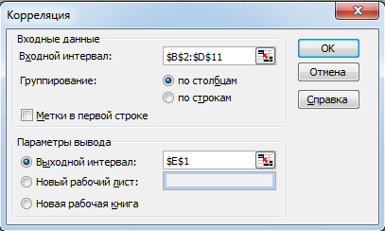
Получаем следующий результат
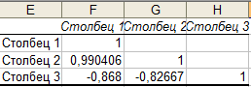
Т.е. $r_{{\text{yx}}_{1}}$= 0,9904 (связь высокая); $r_{{\text{yx}}_{2}}$ = - 0,868 (связь высокая);
$r_{x_{1}x_{2}}$= - 0,8267 (связь высокая).
Данные указывают на весьма сильную связь каждого фактора с результатом, а также высокую межфакторную зависимость (факторы x₁ и x₂ явно коллинеарны, т.к. $r_{x_{1}x_{2}}$≥ 0,7). При такой сильной межфакторной зависимости рекомендуется один из факторов исключить из рассмотрения.
С помощью инструмента Регрессия (Данные→Анализ данных→Регрессия) получаем следующие результаты (рис. 3.11). Уравнение регрессии y_{x} =14,8856 + 0,03367∙x₁ - 18,0027∙x₂.
Уравнение регрессии показывает, что при увеличении расхода кварцита на 1 кг/т (при неизменном уровне содержания углерода в сплаве) содержание кремния в ферросилиции увеличивается в среднем на 0,03367 мас. %, а при увеличении содержания углерода в сплаве на 1 мас.% (при неизменном уровне расхода кварцита) содержание кремния уменьшается в среднем на 18,0027 мас.%.
Множественный коэффициент корреляции R = 0,9943. Коэффициент множественной корреляции указывает на весьма сильную связь всего набора факторов с результатом.
Коэффициент детерминации R² = 0,9886, т.е. 98,86% вариации содержания кремния в ферросилиции (y) объясняется вариациями факторов x₁ – расходом кварцита, x₂ – содержанием углерода в сплаве.
Фактическое значение F -критерия Фишера F = 302,697. Получили, что F_{факт} = 302,64 > F_{табл} = 4,74 при p = 0,95, k₁ = m = 2 и k₂ = n - m - 1 = 7 (приложение 3), т.е. вероятность случайно получить такое значение F-критерия не превышает допустимый уровень значимости 5%. Следовательно, полученное значение не случайно, оно сформировалось под влиянием существенных факторов, т.е. подтверждается статистическая значимость всего уравнения и показателя тесноты связи.

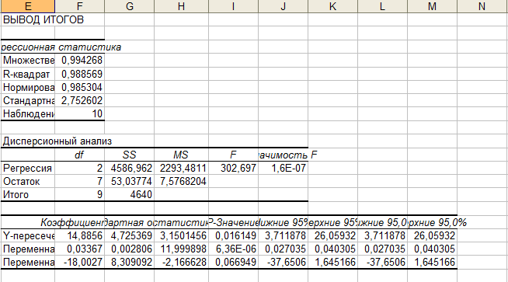
Рисунок 3.11 - Результаты расчета

Фактические значения t -критерия Стьюдента $t_{b_{1}}$= 11,999, $t_{b_{2}}$= - 2,167. Табличное значение критерия при уровне доверительной вероятности p = 0,95 и числе степеней свободы df = n – m - 1 = 6 - 2 = 4 составит t_{табл} = 2,3646 (приложение 1). Таким образом, признается статистическая значимость параметра b₁, т.к. $t_{b_{1}}$> t_{табл}, и случайная природа формирования параметра b₂, т.к. $t_{b_{2}}$< t_{табл}.
Доверительные интервалы для параметров регрессии $3,\text{7119}≤a^{'}≤\text{26},\text{059}$;
$0,\text{027}≤b_{1}^{'}≤0,\text{04}$; $−\text{37},\text{6506}≤b_{2}^{'}≤1,\text{6452}$.
Анализ верхней и нижней границ доверительных интервалов приводит к выводу о том, что с вероятностью p = 0,95 параметр b₂, находясь в указанных границах, принимает нулевые значения, т.е. является статистически не значимым, следовательно, множественная модель с факторами x₁ и x₂ содержит неинформативный фактор x₂.
Значения частного F-критерия Фишера можно найти как квадрат соответствующего значения t -критерия Стьюдента
$F_{x_{1}}=t_{b}^{2_{{}_{1}}}=$ 11,999² = 143,98; $F_{x_{2}}=t_{b}^{2_{{}_{2}}}=$2,167² = 4,696.
Получили, что $F_{x_{2}}$= 4,69 < F_{табл} (p = 0,05; k ₁ = 2; k₂ = 7) = 4,74.
Следовательно, включение в модель фактора x₂ после того, как в модель включен фактор x₁ статистически нецелесообразно: прирост факторной дисперсии за счет дополнительного признака x₂ оказывается незначительным, несущественным; фактор x₂ включать в уравнение после фактора x₁ не следует.
Общий вывод состоит в том, что множественная модель с факторами x₁ и x₂ содержит неинформативный фактор x₂. Если исключить фактор x₂, то можно ограничиться уравнением парной регрессии Исключив фактор x₂, ограничиваемся уравнением парной регрессии (см. рис. 3.12).

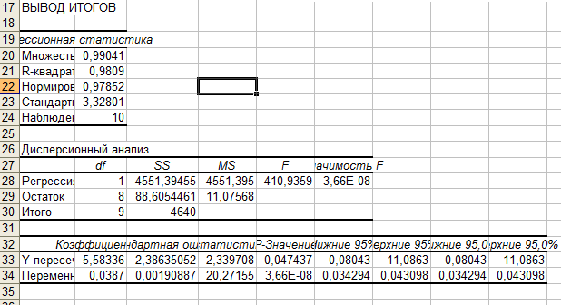
Рисунок 3.12 - Результаты расчета

Уравнение регрессии $y^{'}(x)=5,\text{5834}+0,\text{0387}⋅x$,
Коэффициент корреляции $r_{\text{xy}}$ = 0,9904.
Коэффициент детерминации $r_{\text{xy}}^{2}$ = 0,9809.
Фактическое значение F-критерия Фишера $F$= 410,94.
Остаточная дисперсия на одну степень свободы $S_{{}^{{}_{\text{ост}}}}^{2}$ = 11,076.
Стандартные ошибки для параметров регрессии $m_{a}$ = 2,386, $m_{b}$ = 0,0019.
Фактические значения t -критерия Стьюдента $t_{a}$ = 2,34, $t$ = 20,27.
Доверительные интервалы 0,08 ≤ a ≤ 11,086; 0,034 ≤ b ≤ 0,043.
По полученному уравнению регрессии находим предсказанные данные и на одном графике откладываем исходные данные и теоретическую прямую (рис. 3.13).

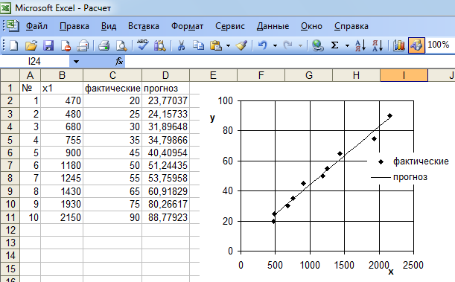
Рисунок 3.13 - Исходные данные и теоретическая прямая, полученная по уравнению регрессии

4 ПОДГОТОВКА И ОФОРМЛЕНИЕ НАУЧНОГО ТЕКСТА

Подготовка научного текста состоит из следующих этапов:
1. Формирование идеи и подготовка предварительного плана научного текста, когда необходимо
- определиться, на кого будет рассчитан текст (популярная статья или курсовая работа);
- сформулировать заголовок;
- решить, какие материалы включать и с какой степенью детализации.
2. Отбор и подготовка материала
- из всего наработанного материала отобрать тот, который бы раскрыл тему, поставленную цель и задачи;
- чтобы включить в текст наработанные материалы, их надо к этому подготовить, а именно - представить в виде таблиц, графиков, диаграмм;
- подобрать цитаты, интересные сравнения (их лучше записывать на отдельные карточки), иллюстрации.
3. Группировка и систематизация материала
Идея структуры возникает уже на первом этапе, но окончательного плана еще нет. Идет компоновка в разделы, подразделы, пункты; устанавливается логическая последовательность. Причем, чтобы выбрать оптимальный вариант, надо выстроить несколько вариантов текста, последовательности расположения материалов.
В процессе группировки можно реально “увидеть” каждый раздел, подраздел, его объем, его заголовок, подзаголовок и т.д. Выбрав окончательный вариант текста, все компонуется в определенной последовательности. То, что получилось - это уже подобие рукописи. Остается “причесать” этот текст. Связать отдельные фрагменты логическими мостиками, чтобы все связать в единое целое. Текст должен читаться «на одном дыхании».
4. Обработка рукописи
Как правило, научный текст имеет такую структуру: заголовок, введение, основная часть, заключение или выводы. Для курсовой и дипломной работы принята следующая структура:
- титульный лист,
- реферат,
- содержание,
- введение,
- основная часть, разбитая на разделы, подразделы, пункты,
- заключение (выводы),
- список использованной литературы,
- приложения.

4.1 Общие требования к оформлению научного текста

Письменная работа выполняется рукописным, машинописным способом или с помощью компьютера на одной стороне листа белой бумаги формата А4 (297х210 мм). Рекомендуемый размер шрифта – 12-14 кегель. Минимальная высота шрифта – 1,8 мм (или 12 кегель). Вид шрифта – Обычный, Times New Roman Cyr или Arial. Межстрочный интервал – полуторный. Параметры страницы: ориентация книжная, размеры полей: справа -10, слева -30, сверху и снизу – по 20 мм.
Разрешается использовать компьютерные возможности акцентирования внимания на определенных терминах, формулах, применяя шрифты разной гарнитуры (размера, жирности).
Нумерация страниц начинается с титульного листа и продолжается на протяжении всего объема письменной работы. Номер страницы проставляется в правом верхнем углу страницы арабской цифрой без точки.
Содержание, введение, заключение, список использованной литературы, приложения и каждый новый раздел начинается с новой страницы. Заголовки структурных частей работы (ВВЕДЕНИЕ, СОДЕРЖАНИЕ, и т.д.) печатаются прописными буквами симметрично тексту.
Заголовки разделов печатаются прописными буквами без переносов слов. Если заголовок состоит из двух предложений, их разделяют точкой.
Заголовки подразделов, пунктов печатают строчными буквами кроме первой прописной.
Точки в конце заголовков не ставятся.
Абзацный отступ устанавливается табулятором, равный 1,25.

4.2 Оформление титульного листа

Титульный лист является первой страницей работы, но номер страницы на нём не проставляется. На титульном листе должны присутствовать такие сведения:
- министерство (ведомство), к которому относится организация, в которой выполнена письменная работа;
- название организации, в которой выполнена письменная работа;
- название подразделения (кафедры), в котором выполнена письменная работа;
- название вида письменной работы (реферат, курсовая или дипломная работа);
- название работы, заголовок;
- сведения об исполнителе (фамилия, имя, отчество, шифр группы);
- при наличии - сведения о научном руководителе (фамилия, имя, отчество, ученая степень и ученое звание);
- сведения о городе и годе, в которых выполнена письменная работа.
Пример титульного листа приведен в Приложении 4.

4.3 Подготовка и оформление реферата

Второй страницей письменной работы помещается реферат, в котором:
- указывается структура работы (сведения об объеме работы, количество иллюстраций, таблиц, приложений, количество источников согласно с перечнем ссылок);
- формулируется объект и предмет исследования;
- приводятся цель и задачи исследования;
- указывается выбранный метод (или методы) исследования;
- сообщается, в чем теоретическая значимость и прикладная ценность полученных результатов;
- ключевые слова работы.
Перечень ключевых слов должен содержать от 5 до 15 слов (словосочетаний), написанных прописными буквами в именительном падеже в строку через запятые.
Реферат очень ответственная часть работы, т.к. он ориентирует читателя в дальнейшем раскрытии темы.
Пример оформления реферата на дипломную работу приведен в Приложении 5.

4.4 Оформление содержания (оглавления)

Содержание приводится третьей страницей. В нем отражаются все заголовки разделов, подразделов, пунктов, которые имеются в работе, с указанием страниц, с которой они начинаются.
Заголовки в содержании точно повторяют заголовки в тексте. Сокращать или давать их в формулировке или последовательности, отличной от той, которая в тексте, не допускается. Заголовки одинаковой степени рубрикации необходимо располагать друг под другом. Заголовок каждой последующей степени смещают на каждые 3-5 знаков вправо по отношению к заголовкам предыдущей степени (см. содержание данного учебного пособия).
Нумерация разделов делается по индексационной системе, т.е. с цифровыми номерами, содержащими во всех ступенях номер пункта, так же номер раздела, подраздела, которому он подчинен (1.1.1., 1.2.1. и т.д.).

4.5 Подготовка и оформление введения

Введение располагается на отдельной странице, в котором отражают:
- оценку современного состояния проблемы, отмечая при этом практически решенные задачи, недостатки знаний, которые существуют в данной отрасли, и ведущих специалистов данной отрасли;
- актуальность выбранной темы и основание для ее раскрытия;
- цель работы и отрасль применения;
- взаимосвязь с другими работами.
Актуальность - обязательное требование, в частности, к дипломным работам. То, как автор умеет выбрать тему и насколько правильно он эту тему понимает и оценивает с точки зрения современности и социальной значимости, характеризует его научную и социальную зрелость, а также уровень профессиональной подготовки. Освещение актуальности должно быть немногословным, начинать ее издалека нет особой необходимости. Достаточно в пределах одной - двух страниц показать главное - суть проблемной ситуации, из чего и будет видна актуальность темы.
Если исследователю удается показать, где проходит граница между знанием и незнанием о предмете исследования, то ему нетрудно чётко и однозначно определить научную проблему, а, следовательно, сформулировать ее суть.
От формулировки научной проблемы и доказательства того, что та часть этой проблемы, которая является темой данной работы, еще не получила своей разработки и освещения в специальной литературе, логично перейти к формулировке цели исследования, а также постановке задач. При этом употребляются следующие глаголы: изучить, описать, установить, выявить, проанализировать и т.д.

4.6 Подготовка и оформление основной части

Основная часть начинается кратким литературным обзором. Первый (как правило, теоретический раздел) должен сообщить состояние разработки выбранной темы, и в итоге привести к выводу, что именно данная тема еще не раскрыта (или раскрыта лишь частично). Обзор литературы должен показать основательное знакомство со специальной литературой, а так же умение систематизировать источники, критически их рассматривать, выделять существенное, определить главное в современном состоянии изучаемой темы.
Материалы обзора следует систематизировать в определенной логической последовательности.
При работе над основной частью необходимо использовать:
- специальную терминологию;
- правила цитирования и приведения библиографических ссылок;
- правила оформления таблиц, иллюстративного материала, формул.
Делать ли заключения по отдельным разделам, подводя их итоги, полностью зависит от логики построения работы. Такие заключения связывают между собой отдельные разделы и облегчают восприятие.
Заголовки разделов, подразделов, пунктов:
- должны точно отражать содержание относящегося к ним текста (ни сокращать, ни расширять объем смысловой информации, которая в них заключена);
- рекомендуется только цифровая система нумерации без употребления слов глава, часть, раздел, параграф;
- не рекомендуется в заголовки включать слова, отражающие общие понятия или не вносящие ясность в смысл заголовка;
- не следует включать в заголовок слова, являющиеся терминами узкоспециального или местного характера;
- не следует включать в заголовки сокращения, аббревиатуры, математические и другие формулы.

4.7 Формулы в тексте

Формулы и уравнения в тексте следует выделять в отдельную строку. Перенос на другую строку возможен после знака равенства, умножения, деления или других математических знаков.
Если в тексте несколько формул, их нумеруют арабскими цифрами в круглых скобках на конце строки в крайнем правом положении. Формулы и уравнения следует нумеровать порядковой нумерацией в пределах раздела.
Номер формулы или уравнения состоит из номера раздела и порядкового номера формулы или уравнения, разделенных точкой, например, формула (1.3) - третья формула первого раздела. Если в объяснительной записке только одна формула или уравнение, их нумеруют так же.
Пояснение значений символов и числовых коэффициентов следует приводить непосредственно под формулой в той же последовательности, в которой они даны в формуле. Значение каждого символа следует начинать с новой строки. Первую строку пояснения начинают словами, «где» без двоеточия.
Например: Скорость подъема сферических частиц (d < 1мм) в вязкой среде определяется уравнением Стокса
$V=\frac{2⋅g}{9⋅η}⋅r^{2}⋅(γ_{м}−γ_{\text{шл}})$, (2.1)
где g - ускорение свободного падения, м/с²;
η – вязкость расплавленного металла, кг/м·с;
r – радиус частицы, м;
$γ_{м},γ_{\text{шл}}$- удельный вес металла и шлаковых частиц, соответственно, кг/м³.

4.8 Подготовка и оформление заключения

Заключение коротко повторяет весь тот путь, который прошел исследователь, суммирует новые явления, признаки, взаимосвязи и взаимозависимости, обнаруженные в ходе исследования, содержит объяснение полученных результатов и оценку того, какое значение они могут иметь для теории и практики.
Заключение может включать в себя и практические предложения, что повышает ценность теоретических материалов.
Под выводами следует понимать конкретный перечень положений, вносимых данной работой в теорию и практику определенной конкретной отрасли знаний. Выводы должны
- располагаться с новой страницы;
- содержать только основные результаты исследования в соответствии с его целями;
- содержать лишь те данные, которые прямо вытекают из работы;
- включать только то, что определенно, установлено и не нуждается в дополнительной проверке;
- быть четкими и определенными;
- быть выдержаны по родовидовому признаку (отмечается..., следует...);
- располагаться в определенной логической последовательности, определяемой либо структурой работы, либо степенью их важности;
- в каждом из выводов содержится только конечный результат без доказательств и обоснований;
- количество выводов не должно быть более 8-10.

4.9 Подготовка и оформление списка использованной литературы

Список использованной литературы может быть составлен несколькими способами:
1. Литература приводится в порядке ссылок на нее.
При этом работа, на которую сослались в тексте первой, помещается в список литературы под номером 1 и т.д.
2. В алфавитном порядке по первой букве фамилии автора или названия источника. В этом случае иностранная литература приводится после отечественной.
3. Литература приводится по разделам: список литературы к разделу 1, к разделу 2 и т.д.
4. По видам изданий: сначала в списке приводятся основные монографии по теме исследования, затем сборники трудов, статьи, архивные и другие неопубликованные источники и т.д.
5. В хронологическом порядке от самых древних источников до современных.
Выбор вида списка использованной литературы зависит от традиций кафедры, особенностей работы, привычек научного руководителя. Но все эти способы приведения списка литературы являются приемлемыми и допустимыми. Главное, чтобы источники были приведены в нем в соответствии с ДСТУ ГОСТ 7.1:2006 «Система стандартів з інформації, бібліотечної та видавничої справи. Бібліографічний запис. Бібліографічний опис. Загальні вимоги та правила складання (ГОСТ 7.1-2003, IDT». Данный ГОСТ введен 1 июня 2007 года идентичный «ГОСТ 7.1-2003 «Система стандартов по информации, библиотечному и издательскому делу. Библиографическая запись. Библиографическое описание. Общие требования и правила составления».
Общие правила:
Объектами составления библиографического описания являются все виды опубликованных и неопубликованных документов на любых носителях.
Описание книги производится по титульному листу. Недостающие сведения заимствуют из иных мест книги: обложки, оборота титульного листа, предисловия, оглавления, выпускных данных и др., а также из источников вне документа.
Библиографическое описание составляется на языке текста оригинала документа.
При составлении библиографического описания в целях обеспечения его компактности можно применять сокращение слов и словосочетаний, пропуск части элемента, объединение различных записей в одну библиографическую запись и другие приемы сокращения,
например: изд-во, ун-т, под ред., пер., сост..
Основные сокращения мест издания: К. - Киев; М. - Москва; Л. - Ленинград; СПб. - Санкт-Петербург; Ростов н/Д - Ростов-на-Дону; Х. - Харьков.
Не допускается сокращать любые заглавия в любой области.
При составлении библиографического описания соблюдают нормы современной орфографии.
С прописных букв начинают первое слово каждой области, а также первое слово следующих элементов: общего обозначения материала и любых заглавий во всех областях описания. Все остальные элементы записывают со строчной буквы.
Указания на том, часть, выпуск, номер, а также на год издания даются арабскими цифрами.
Правила расстановки разделительных знаков:
– (точкой и тире) – разделяются между собой области библиографического описания;
: (двоеточие) – перед сведениями, относящимися к заглавию; перед наименованием издательства;
/ (косая черта) – перед сведениями об ответственности;
; (точка с запятой) – в сведениях об ответственности: для отделения основных авторов от других лиц, принимавших участие в создании работы; для отделения группы сведений друг от друга; для отделения первого места издания от последующего;
, (запятая) – после наименования издательства, а при его отсутствии – после места издания; при отделении однородных сведений внутри группы; при отделении наименований возглавляющей организации и ее подразделения или подчиненной ей организации;
// (две косые черты) – для разделения частей аналитического описания произведения печати; перед заглавием сборника, многотомного или продолжающегося документа, периодического документа, в состав которого входит описываемый документ;
. – (точка) – ставится в конце библиографического описания.
Для более четкого разделения областей и элементов, а также для различения предписанной и грамматической пунктуации применяют пробелы в один печатный знак до и после предписанного знака. Исключение составляют точка и запятая – пробелы оставляют только после них.
Примеры оформления библиографического описания представлены в Приложении 6.

4.10 Оформление приложений

Те материалы, без которых можно обойтись по ходу изложения, но представляющие интерес в качестве документального подтверждения проделанной работы и отдельных ее положений, приводят в приложении.
В приложении могут быть: копии подлинных документов; выдержки из отчетных материалов; отдельные положения из инструкций, правил, и т.д.; переписка, ранее неопубликованные тексты; таблицы, графики, рисунки, и т.д.
В правом верхнем углу листа прописными буквами печатают ПРИЛОЖЕНИЕ. Если приложений несколько, то их нумеруют (без знака номера №) арабскими цифрами, а в тексте приводится номер приложения. Нумерация страниц при этом сквозная, т.е. продолжается после списка литературы.

4.11 Оформление таблиц

Таблицы как средство наглядного и компактного представления цифровой информации должны быть правильно оформлены.
При их составлении и размещении следует использовать следующие рекомендации:
1. Над таблицей помещают слово Таблица с порядковым номером арабскими цифрами с порядковой нумерацией в пределах раздела (без знака №), за исключением таблиц, которые приводятся в приложениях.
Номер таблицы состоит из номера раздела и порядкового номера таблицы, отделенных точкой, например, таблица 2.1 - первая таблица второго раздела. Если в объяснительной записке одна таблица, ее нумеруют так же.
2. Таблица должна иметь заголовок, который выполняют строчными буквами (кроме первой прописной), и помещают над таблицей посередине. Заголовок должен быть четким и кратким. Если же название таблицы состоит из двух и более предложений, точка ставится с целью отделения предложений друг от друга, но не после последнего.
3. Цифровой материал следует излагать таким образом, чтобы при анализе таблицы сущность явления раскрывалась чтением строк слева направо и столбцов сверху вниз.
4. Таблицу размещают после первого о ней упоминания в тексте так, чтобы ее можно было читать без поворота документа или с поворотом по часовой стрелке. Таблицу с большим количеством строк можно переносить на другой лист, при этом заголовок помещают только над ее первой частью, а на следующих листах повторяется головка, и над последующими частями таблицы помещают слова “Продолжение таблицы 2.1”.
5. Разновидностью таблицы является вывод. Он представляет собой таблицу без вертикальных и горизонтальных линий, содержащую несколько граф и строк. Вывод может не иметь заголовка, если он является продолжением излагаемого текста и стилистически с ним связан.
Пример, Выход жидкой стали составляет 89,4 %, а угар примесей и железа распределяется следующим образом, %:
Окисляемость примесей………………………6,0
Потери железа:
с пылью……………………………….…1,5
со шлаком………………………………..2,9
Всего потерь…………………………………..10,4
Примеры оформления таблиц представлены в Приложении 7.

4.12 Оформление иллюстративного материала

К иллюстрациям относятся карты, чертежи, графики, диаграммы, схемы, фотоснимки. Иллюстрирование способствует лучшему пониманию содержания работы, придает материалу документальность и убедительность. Иллюстрации позволяют доходчиво показать то, что потребовало бы пространного описания и объяснения. Однако количество всякого рода графиков, схем должно быть минимальным. Нет нужды без особой потребности “украшать” работу.
1. Иллюстрации следует располагать в документе непосредственно после текста, в котором они упоминаются впервые, или на следующей странице. На все иллюстрации в тексте должны быть даны ссылки, к примеру: (См. рис. 3.1).
2. Графики, диаграммы, схемы, помещаемые в текстовый документ, должны соответствовать требованиям государственных стандартов.
График – это условное изображение соотношения величин в их динамике при помощи геометрических фигур, линий и точек. График содержит следующие элементы: 1) оси абсцисс и ординат, шкалу с масштабами и числовые сетки; 2) словесные пояснения условных знаков и смысла отдельных элементов графического образа; 3) числовые данные, дополняющие или уточняющие величины нанесенных на график показателей.
Оси абсцисс и ординат вычерчивают сплошными линиями без стрелок на концах. По осям координат указывают условные обозначения, а на самих осях – числовые значения. График может быть снабжен координатной сеткой. Часто вместо сетки масштаб наносят короткими штрихами (рисками) на осях. Числовые значения штрихов масштаба пишут левее оси ординат и ниже оси абсцисс. Для экономии места числовые значения можно начинать не с нуля, а ограничивать их теми значениями, в пределах которых показывается соотношение величин. На графике может быть изображена динамика нескольких явлений, тогда их кривые должны быть хорошо различаемы по цвету или форме (см. приложение 8, рис. 1).
В зависимости от целей, количественной базы и применяемых геометрических знаков графики могут быть линейными, столбиковыми, полосовыми, секторными (круговыми), поверхностными (приложение 8, рис. 2-4) и т.д. Если для построения графиков используются такие геометрические фигуры, как прямоугольники и круги, то их называют диаграммами.
Схема – это изложение, описание, изображение чего-нибудь в главных чертах. Обычно делается без соблюдения масштаба с помощью условных обозначений (см. приложение 9, рис. 5).
3. Иллюстрации должны иметь название, которое располагается под иллюстрацией. При необходимости между иллюстрацией и названием помещают поясняющие данные. Весь иллюстративный материал обозначается единым наименованием “Рисунок” или “Рис.”, а в тексте сокращенно “рис.”.
4. Иллюстрации следует нумеровать арабскими цифрами порядковой нумерацией в пределах раздела, за исключением иллюстраций, приведенных в приложениях. Номер иллюстрации состоит из номера раздела и порядкового номера иллюстрации, отделенных точкой, например, рисунок 3.2 - второй рисунок третьего раздела. Если в объяснительной записке размещена только одна иллюстрация, ее также нумеруют.
5. Располагать иллюстрации следует таким образом, чтобы было удобно рассматривать без поворота документа или с поворотом по часовой стрелке.
6. Если иллюстрация не оригинальна, т.е. как исключение заимствована откуда-нибудь, то в этом случае дается указание на оригинальный источник.
Диаграммы, графики, схемы, как правило, делаются на основании оригинальных данных, не вошедших в таблицы. Они должны заменять таблицы, а не дублировать их. Поэтому следует тщательно продумать, какой материал будет показан в виде таблицы, а какой в виде диаграмм или графиков.
Иллюстрации и таблицы на листе формата А3 учитывают как одну страницу.
Примеры оформления рисунков представлены в Приложении 8.

4.13 Оформление библиографических ссылок, правила цитирования

Ссылки на источники обязательны в научных текстах и рекомендуются при цитировании, заимствовании положений, формул, таблиц, иллюстраций, чтобы указать источник, где данный вопрос изложен полнее.
Библиографическую ссылку допускается:
- полностью ввести в строй предложения (для наиболее значительных источников). Например: «...эти данные приводятся на С.98 книги И.С. Ладенко “Интеллектуальные системы и логика”, выпущенной в 1993 г. Сибирским отделением издательства “Наука”»,
- частично ввести в строй предложения. Например: «В книге Л.Н.Качалиной “Научная организация умственного труда” (М.: Экономика, 1993) этому посвящена отдельная глава (С.92-104)».
- дать ссылку вне строя предложения (в конце фразы в скобках по правилам библиографического описания).
Подстрочные ссылки (сноски) наиболее целесообразны, когда необходимо облегчить читателю ознакомление с кругом использованных произведений. Они включают только основные элементы библиографического описания; приводятся под чертой на той же стороне листа, где есть на них ссылка; знак сноски в тексте ставится там, где она требуется по смыслу изложения.
Затекстовые ссылки считаются наиболее экономичными. Их применяют при большом количестве использованных работ. Если список пронумерован, то в тексте в квадратных скобках указываются номер источника в списке литературы и страница. Например: ...И.А.Иванов [24] отмечает..., В работе [1,С.25] отмечается, что.....
В отсутствии нумерации в списке литературы в скобках указываются фамилии авторов, год издания. Например: ...указание на это можно встретить в ряде работ (К.А.Семенов, 1976, Т.П.Татаринов, 1987 и др.).
Цитирование - дословное приведение выдержек из произведений других авторов. Оно должно быть обоснованным и использоваться только в тех случаях, когда требуется максимально точно выразить их мысль или подтвердить, что они именно так, а не иначе формулировали те или иные положения.
Основные правила цитирования:
1.Полное соответствие текста цитаты тексту источника, из которого она взята. Отклонения допустимы только в орфографии.
2. Цитировать автора можно только по его произведениям. Лишь в исключительных случаях - по выдержкам из его сочинений, приводимых другими авторами.
3. Цитировать разрешается только из опубликованных источников. Нельзя использовать для цитирования авторефераты, диссертации, научные отчеты без согласия авторов.
4. Можно использовать цитату любого размера, но при условии, чтобы в приведенном виде она не искажала авторскую мысль.

ЛИТЕРАТУРА

- Герасимов И.Г. Структура научного исследования / И.Г. Герасимов. – М.: 1985. - 215 c.
- Рузавин Г.И. Методология научного исследования: Учеб. пособие для вузов / Г.И. Рузавин. – М.: ЮНИТИ-ДАНА, 2012. - 287 с.
- Основы научных исследований: Учеб. для техн. вузов / В.И. Крутов, И.М. Грушко, В.В. Попов и др.; Под ред. В.И. Крутова, В.В. Попова. – М.: 1989. - 400 c.
- Спесивцева О.И. Основы научных исследований: Учеб. пособие / О.И. Спесивцева. - Челябинск : ЧГУ, 2000. -148 с.
- Дикий Н.А. Основы научных исследований / Н.А. Дикий, А.А.Халатов. - К.: Вища школа, 1985. - 223 с.
- Стрельский В.И. Основы научно-исследовательской работы студентов / В.И. Стрельский. – К.: Вища школа, 1981. -151с.
- Основы научных исследований / В.И. Баптизманский, Г.А. Воловик, Б.И. Емлин и др.; под ред. Ю.Н. Яковлева. – Киев, Донецк : Вища школа, 1985. - 205 с.
- Шкляр М.Ф. Основы научных исследований: Учебное пособие для бакалавров / М.Ф. Шкляр. – М.: Издательский дом Дашков и К’, 2012. – 244 с.
- Бібліографічний запис. Бібліографічний опис. Загальні вимоги та правила складання (ГОСТ 7.1—2003, IDT) : ДСТУ ГОСТ 7.1:2006. — [Чинний від 2007—07—01]. — К. : Держспоживстандарт України, 2007. — 47 с. — (Система стандартів з інформації, бібліотечної та видавничої справи ; Національний стандарт України).
- Приклади бібліографічних записів / Книжкова палата України ім. Івана Федорова. — Текст. дані. — К. : Кн. палата України, 2009. — Режим доступу: http://www.ukrbook.net/bib_zap.htm (дата звернення: 26.10.13). — Назва з екрана.
- Державна науково-технічна бібліотека України : http://rs.gntb.gov.ua (дата звернення: 26.10.13). — Назва з екрана.
- Государственная публичная научно-техническая библиотека России : http://library.gpntb.ru (дата звернення: 26.10.13). — Назва з екрана.

ПРИЛОЖЕНИЕ 1

ЗНАЧЕНИЯ КРИТЕРИЙ СТЬЮДЕНТА
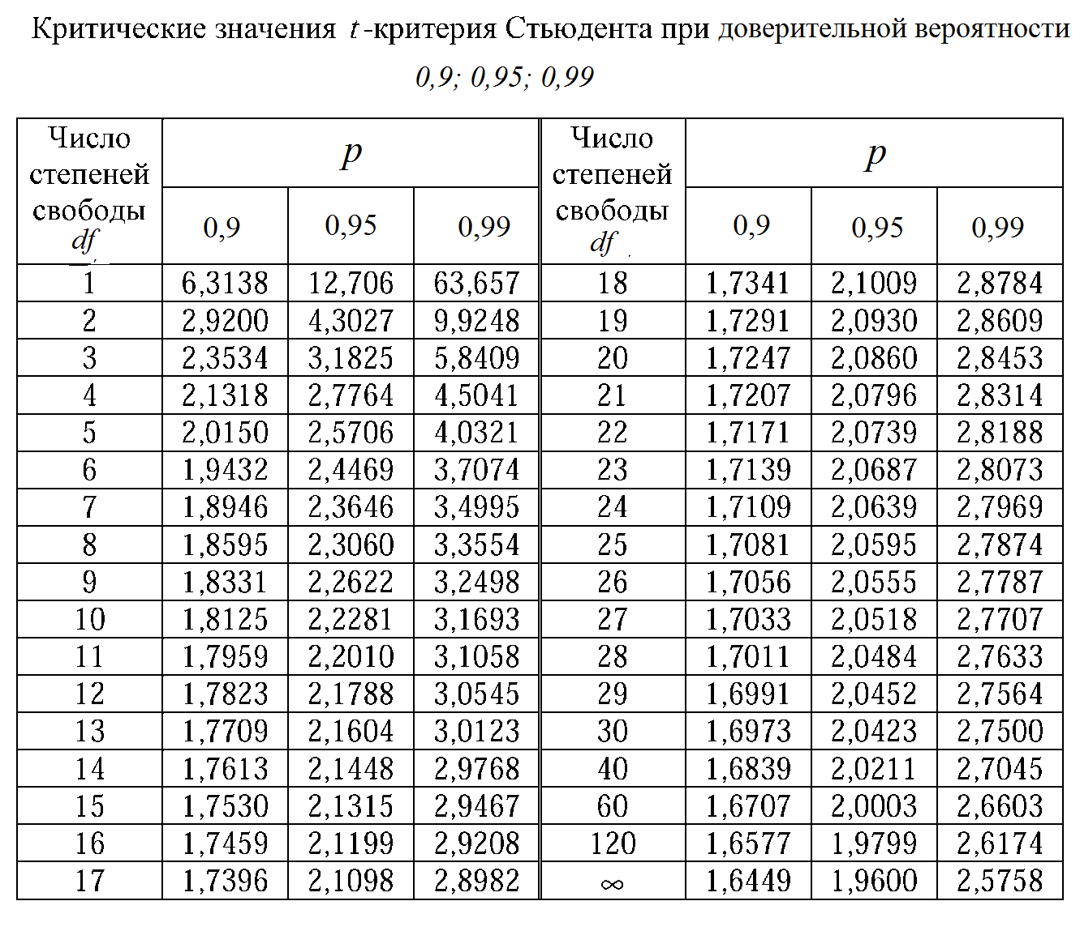

ПРИЛОЖЕНИЕ 2

ЗНАЧЕНИЯ КРИТЕРИЙ КОХРЕНА
/р = 0,95/
n | Число степеней свободы
n | 1 | 2 | 3 | 4 | 5 | 6 | 8 | 10 | 16 | 36 | 144 | ∞
2 | 0,9985 | 0,9750 | 0,9392 | 0,9057 | 0,8772 | 0,8534 | 0,8159 | 0,7780 | 0,7341 | 0,6602 | 0,5813 | 0,5000
3 | 0,9669 | 0,8709 | 0,7977 | 0,7457 | 0,7071 | 0,6771 | 0,6333 | 0,6025 | 0,5466 | 0,4648 | 0,4031 | 0,3333
4 | 0,9065 | 0,7679 | 0,6841 | 0,6287 | 0,5895 | 0,5598 | 0,5175 | 0,4884 | 0,4366 | 0,3720 | 0,3093 | 0,2500
5 | 0,8412 | 0,6838 | 0,5981 | 0,5441 | 0,5065 | 0,4783 | 0,4387 | 0,4118 | 0,3645 | 0,3066 | 0,2513 | 0,2000
6 | 0,7808 | 0,6161 | 0,5321 | 0,4803 | 0,4447 | 0,4184 | 0,3817 | 0,3568 | 0,3135 | 0,2612 | 0,2119 | 0,1667
7 | 0,7271 | 0,5612 | 0,4800 | 0,4307 | 0,3974 | 0,3726 | 0,3384 | 0,3154 | 0,2756 | 0,2278 | 0,1833 | 0,1429
8 | 0,6798 | 0,5157 | 0,4377 | 0,3910 | 0,3595 | 0,3362 | 0,3043 | 0,2829 | 0,2462 | 0,2022 | 0,1616 | 0,1250
9 | 0,6385 | 0,4775 | 0,4027 | 0,3584 | 0,3286 | 0,3067 | 0,2768 | 0,2568 | 0,2226 | 0,1820 | 0,1446 | 0,1111
10 | 0,6020 | 0,4450 | 0,3733 | 0,3311 | 0,3029 | 0,2823 | 0,2541 | 0,2353 | 0,2032 | 0,1655 | 0,1308 | 0,1000
12 | 0,5410 | 0,3924 | 0,3264 | 0,2880 | 0,2624 | 0,2439 | 0,2187 | 0,2020 | 0,1737 | 0,1403 | 0,1100 | 0,0833
15 | 0,4709 | 0,3346 | 0,2758 | 0,2419 | 0,2195 | 0,2034 | 0,1815 | 0,1671 | 0,1429 | 0,1144 | 0,0889 | 0,0667
20 | 0,3894 | 0,2705 | 0,2205 | 0,1921 | 0,1735 | 0,1602 | 0,1422 | 0,1303 | 0,1108 | 0,0879 | 0,0675 | 0,0500
24 | 0,3434 | 0,2354 | 0,1907 | 0,1656 | 0,1493 | 0,1374 | 0,1216 | 0,1113 | 0,0942 | 0,0743 | 0,0567 | 0,0417
30 | 0,2929 | 0,1980 | 0,1593 | 0,1377 | 0,1237 | 0,1137 | 0,1002 | 0,0921 | 0,0771 | 0,0604 | 0,0457 | 0,0333
40 | 0,2370 | 0,1576 | 0,1259 | 0,1082 | 0,0968 | 0,0887 | 0,0780 | 0,0713 | 0,0595 | 0,0462 | 0,0347 | 0,0250
60 | 0,1737 | 0,1131 | 0,0895 | 0,0765 | 0,0682 | 0,0623 | 0,0552 | 0,0497 | 0,0411 | 0,0316 | 0,0234 | 0,0167
120 | 0,0998 | 0,0632 | 0,0495 | 0,0419 | 0,0371 | 0,0337 | 0,0292 | 0,0266 | 0,0218 | 0,0165 | 0,0120 | 0,0083
∞ | 0 | 0 | 0 | 0 | 0 | 0 | 0 | 0 | 0 | 0 | 0 | 0

ПРИЛОЖЕНИЕ 3

ЗНАЧЕНИЯ КРИТЕРИЙ ФИШЕРА
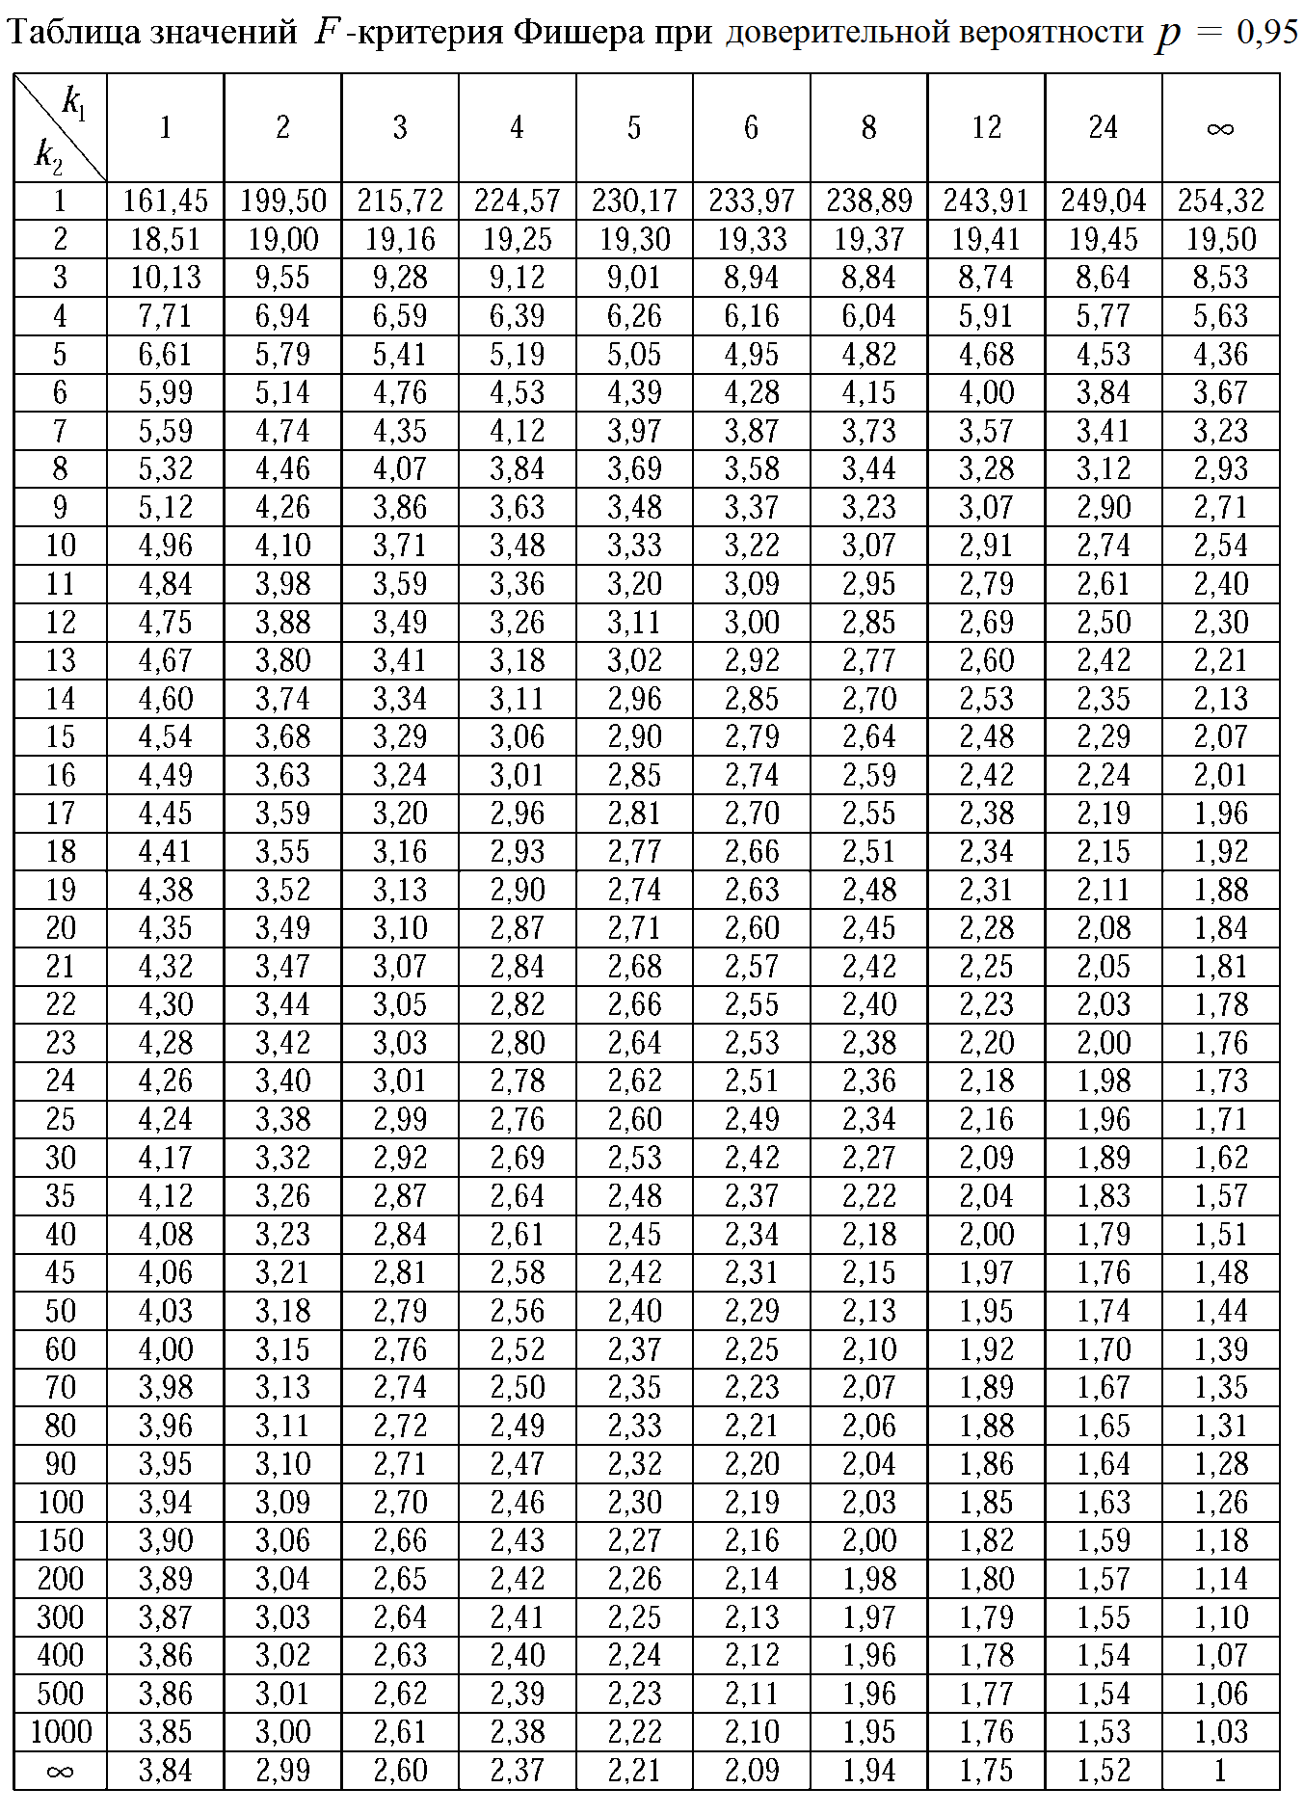

ПРИЛОЖЕНИЕ 4

ПРИМЕР ОФОРМЛЕНИЯ ТИТУЛЬНОГО ЛИСТА

МИНИСТЕРСТВО ОБРАЗОВАНИЯ И НАУКИ УКРАИНЫ

НАЦИОНАЛЬНАЯ МЕТАЛЛУРГИЧЕСКАЯ АКАДЕМИЯ УКРАИНЫ

Кафедра теории металлургических процессов и общей химии

РЕФЕРАТ
на тему:
ТЕРМОДИНАМИЧЕСКИЕ И КИНЕТИЧЕСКИЕ ОСОБЕННОСТИ ОКИСЛЕНИЯ УГЛЕРОДА В СТАЛЕПЛАВИЛЬНОЙ ВАННЕ

Выполнил: ст. гр. МФ-06 Иванов И.И.
Проверил: к.т.н., доц. Петров П.П.

ДНЕПРОПЕТРОВСК 2013

ПРИЛОЖЕНИЕ 5

ПРИМЕР СОСТАВЛЕНИЯ РЕФЕРАТА

РЕФЕРАТ

Объяснительная записка к выпускной работе бакалавра: 89 стр., 26 рис., 8 табл., 4 приложения, 36 источников литературы.
Объект исследования - процесс получения высоколегированной стали с использованием прямого легирования.
Предмет исследования – физико-химические закономерности протекания реакций восстановления элементов из шихты и влияние технологических параметров плавки (температуры процесса, состава шихтовых материалов, вид и количества восстановителей) на повышение показателей процесса при получении высоколегированных сплавов с использованием прямого легирования.
Цель работы - проанализировать современное состояние вопроса и определить проблемы получения легированных сталей. Проанализировать термодинамику процесса восстановления оксидов легирующих и показать возможность использования прямого легирования стали.
Метод исследования и аппаратура - сбор технической информации, ее анализ, а также методы физико-математического моделирования, математической статистики для обработки результатов.

Проведен аналитический обзор и оценка современных методов легирования, а так же определены основные направления усовершенствования существующих технологий легирования. Проведен термодинамический анализ восстановления легирующих элементов и показана возможность использования прямого легирования для получения высоколегированного железоуглеродистого сплава.
Результаты работы могут быть использованы в дальнейших исследованиях при проведении научно-исследовательских работ кафедры и могут стать основой выпускной работы специалиста или магистра.

ЛЕГИРОВАНИЕ, ТЕРМОДИНАМИКА, ВОССТАНОВЛЕНИЕ, ЛЕГИРУЮЩИЕ ЭЛЕМЕНТЫ, АКТИВНОСТЬ.

ПРИЛОЖЕНИЕ 6

ПРИМЕРЫ БИБЛИОГРАФИЧЕСКОГО ОПИСАНИЯ
Описание книги с одним автором
1. Корж М. На віку, як на довгій ниві : автобіогр. повість / Микола Корж. – Х. : Майдан, 2001. – 274 с.
2. Андреев В. В. Как организовать делопроизводство на предприятии / В. В. Андреев. - М. : ИНФРА-М, 1997. - 94 с.
Описание книги с двумя авторами
1. Суберляк О. В. Технологія переробки полімерних та композиційних матеріалів / О. В. Суберляк, П. І. Баштанник. — Львів : Растр-7, 2007. — 375 с. — ISBN 978-966-2004-01-4 (в опр.).
2. Черній А. М. Філософія : Твої кроки до мудрості : конспект-практикум / А. М. Черній, З. І. Тімошенко. – К. : Вид-во Європ. ун-ту, 2001. – 201 с.
Описание книги с тремя авторами
1. Уривалкін О. М. Історія України : навч. посіб. / О. М. Уривалкін, І. М. Конончук, Ю. Г. Шевченко. – К. : Знання, 2001. – 240 с.
2. Агафонова Н. Н. Гражданское право : учеб. пособие / Н. Н. Агафонова, Т. В. Богачева, Л. И. Глушкова ; под общ. ред. А. Г. Калпина ; МОН Украины. - 2-е изд., перераб. и доп. - Х. : Фактор, 2000. - 542 с. - (Университетская книга).
Описание книги, имеющей более трех авторов
1. Історія України : довідник / Г. Д. Темко, Л. С. Тупчієнко, Н. В. Бем та ін. – К. : Академія, 2001. – 479 с.
2. Методика нормування ресурсів для виробництва продукції рослинництва / В. В. Вітвіцький, М. Ф Кисляченко., І. В. Лобастов, А. А. Нечипорук. — К. : НДІ "Украгропромпродуктивність", 2006. — 106 с. ISBN 966-7803-97-Х.
3. Механізація переробної галузі агропромислового комплексу / О. В. Гвоздєв та ін. — К. : Вища освіта, 2006. - 478 с.
Описание книги, переведенной с иностранного языка
1. Шарма Р. Монах, который продал свой «феррари» : история об исполнении желаний / пер. с англ. : К. Вронский. – К. : София, 2004. – 286 с. : ил., портр.

Продолжение ПРИЛОЖЕНИЯ 6
Монографии
1. Приходько Э.В. Прогнозирование физико-химических свойств оксидных систем / Э.В. Приходько, Д.Н. Тогобицкая, А.Ф. Хамхотько, Д.А. Степаненко. – Днепропетровск : Пороги, 2013. – 344 с.
2. Пархоменко В. Д. Інформаційна аналітика у сфері науково–технічної діяльності / В. Д. Пархоменко, О. В. Пархоменко. – К. : УкрІНТЕІ, 2006. – 224 с.
Описание словаря
1. Современная философия : словарь и хрестоматия. – Ростов н/Д : Феникс, 2002. – 511 с.
Описание многотомного издания (сокращенная форма)
1. Новая философская энциклопедия : в 4 т. – М. : Мысль, 2000-2001. – Т. 1-4.
Описание отдельного тома
1. Багалій Д. І. Вибрані праці: у 6 т. Т. 1 : Автобіографія. Ювілейні матеріали. Бібліографія . – Х. : ХГІ “НУА” ; Золоті сторінки, 1999. – 600 с.: іл.
Описание официального документа
1. Цивільний кодекс України : за станом на 1 лип. 2004 р. / Верховна Рада України. – К. : Парламен. вид-во, 2004. – 352 с.
Аналитическое описание статьи из журнала
один автор:
1. Журавльова О. І. Стародавні релігійні вірування українців / О.І. Журавльова // Наука. Релігія. – 2001. – №2. – С. 168-174.
два автора:
1. Гранчак Т. Інформаційно-аналітичні структури бібліотек в умовах демократичних перетворень / Тетяна Гранчак, Валерій Горовий // Бібліотечний вісник. - 2006. - № 6. - С. 14-17.
три автора:
1. Горбенко Ю.Е. Температура размягчения агломератов с повышенным содержанием хлоридов натрия / Ю.Е. Горбенко, Д.Н. Ковалев, А.А. Резняков // Сталь. — 1983. — № 11. — С. 11-13.
Четыре и больше авторов
1. О службе огнеупоров в шахте доменной печи / В.Н. Питак, Е.А. Гиньяр, Б.И. Левитанский, Г.Я. Рутковский // Огнеупоры. — 1968. — № 7. — С. 28-37.
Продолжение ПРИЛОЖЕНИЯ 6
2. К исследованию вязкости первичных шлаков / Н.Л. Жило, А.В. Руднева, Г.А. Соколов [и др.] // Известия АНСССР. ОТН. – 1957. – № 2. – С. 27-35.
3. О паспортизации экспериментальных материалов для банка даннях «Металлургия» / Д.Н. Тогобицкая [и др.] // Известия АН СССР. Металлургия. Металлы. – 1991. – № 4. – С. 210-215.
4. Эргономика работы за компьютером — субъективные заметки. Режим доступа: http://www.ixbt.com/peripheral/ergonomic.html. - 10.07.2012 г. - Загл. с экрана.
Описание статьи из продолжающегося издания
1. Телехов В. Д. Наука как объект художественного отображения / В. Д. Телехов // Вестн. Харьк. ун-та. – 1999. – № 185 : сер. : Филология. – Вып. 12. – С. 3-9.
Аналитическое описание статьи из сборника
1. Глотц П. Европейская идентичность / П. Глотц // Образ Европы : пробл.-темат. сб. – М. : 2000. – С. 19-25.
2. Производство низкофосфористых марганцевых сплавов и пути повышения технико-экономических показателей процесса производства этих сплавов / Дашевский В. Я., Дашевский Я. В., Кашин В. И. [и др.] / Физико-химия и металлургия марганца: cб. науч. трудов / отв. ред. Ласкорин Б.Н. – М. : Наука, 1983. - С. 114-120.
Аналитическое описание статьи из газеты
Лащук Ю. Україна – Польща: культура взаємин / Ю. Лащук // Культура і життя. – 2002 . – 1 трав.
Описание архивных материалов
Указывается наименование архива (в сокращенной форме), номер архивного фонда, описи, единицы хранения (дела), листа (листов): ГАХО. - Ф.1010. - Оп.3. - Д.21. - Л.17.
Тезисы докладов
1. Величко О. Г. Безперервна металургійна освіта / О.Г. Величко, В. Б. Охотський // Проблеми математичного моделювання: Міждержавна науково-методична конференція : Тези доп. – Дніпродзержинськ. : 2003. – С. 195.

Продолжение ПРИЛОЖЕНИЯ 6
2. Захисні властивості літійвмісного поверхневого шару силікатного скла / Р.Д. Ситник [та ін.] / Збірник матеріалів Всеукраїнської міжвузівської науково-технічної конференції "Сучасні технології в промисловому виробництві" : II частина. – Суми, 2010. – С. 161-162.
Методические рекомендации
1. Смертність від туберкульозу в Україні та шляхи її зниження : методичні рекомендації / Інститут фтизіатрії і пульмонології ім. Ф. Г. Яновського АМН України. – К.: 2007. – 20 с.
Отчеты о НИР
1. Розробка принципів забезпечення сталого ходу металургійних процесів та їх використання в системах контролю та управління з метою інтенсифікації та поліпшення якості продукції : звіт про НДР (закл.) І.05.03 / Державна металургійна Академія України ; керівн. Ю.М. Яковлєв ; викон. : Г.М. Бартенєв [та ін.]. – Дніпропетровськ, 1996. – 30 с. – Інв. № 0205U006924.
Информационные листы
1. Спосіб профілактики емпієми плеври після пневмонектомії : інформаційній лист / Інститут фтизіатрії і пульмонології ім. Ф. Г. Яновського АМН України. – Київ, 2008. – 4 с.
Диссертации
1. Камкіна Л.В. Розробка фізико-хімічних та математичних моделей окислювально-відновних процесів чорній металургії на основі нерівноважной термодинаміки : дис. д-ра техн. наук : 05.16.02 / Державна металургійна академія України. – Дніпропетровськ, 1996. – 407 с.
Авторефераты диссертаций
1. Мішалкін А. П. Підвищення ефективності дуттєвих режимів конвертерів на основі дослідження гідродинаміки та перемішування ванни : автореф. дис. ... канд. тех. наук: 05.16.02 / Мішалкін Анатолій Павлович ; Національна металургійна Академія України. – Дніпропетровськ, 2009. – 21 с.
Стандарты
1. ДСТУ 7.1:2006. Бібліографічний запис. Бібліографічний опис. Загальні вимоги та правила складання (ГОСТ 7.1: 2003, IDT) [Текст]. – Взамен ГОСТ 7.1–84, ГОСТ 7.16–79, ГОСТ 7.18–79, ГОСТ 7.34–81., ГОСТ 7.40–82 ; введ. 2007–07–01. – К. : Держспоживстандарт України, 2007. – 48 с. (Система стандартів з інформації, бібліотечної та видавничої справи).
Продолжение ПРИЛОЖЕНИЯ 6
Патенты
1. Пат. 2187888 Российская Федерация, МПК7 Н 04 В 1/38, Н 04 J 13/00. Приемопередающее устройство [Текст] / Чугаева В. И. ; заявитель и патентообладатель Воронеж науч.-исcлед. ин-т связи. - № 2000131736/09 ; заявл. 18.12.00 ; опубл. 20.08.02, Бюл. № 23 (ІІ ч.). - 3 с. : ил.
2. Заявка 1095735 Российская Федерация, МПК7 В 64 G 1/00. Одноразовая ракета-носитель [Текст] / Тернер Э. В. (США) ; заявитель Спейс Системз/Лорал, инк. ; шт. поверенный Егорова Г. Б. - № 2000108705/28 ; заявл. 07.04.00 ; опубл. 10.03.01, Бюл. № 7 (I ч.) ; приоритет 09.04.99, № 09/289,037 (США). – 5 с. : ил.
3. А. с. 1007970 СССР, МКИ3 В 25 J 15/00. Устройство для захвата неориентированных деталей типа валов [Текст] / В. С Ваулин, В. Г. Кемайкин (СССР). - № 3360585/25-08 ; заявл. 23.11.81 ; опубл. 30.03.83, Бюл. № 12. - 2 с. : ил.
Электронные ресурсы
Удаленного доступа
1. Основные направления исследований, основанные на семантическом анализе текстов [Электронный ресурс] / С.-Петерб. гос. ун-т, фак. прикладной математики - процессов управления. - Режим доступа : www/ URL: http://apcp.apmath.spbu.ru/ru/staff/tuzov/onapr.html/ - 10.12.2004 г. - Загл. с экрана.
Локального доступа
1. Internet шаг за шагом [Электронный ресурс] : интеракт. учеб. - Электрон. дан. и прогр. - СПб. : Питер Ком, 1997. - 1 электрон. опт. диск (CD-ROM). - Систем. требования : ПК от 486 DX 66 МГц ; RAM 1616 Мб ; Windows 95 ; зв. плата. - Загл. с этикетки диска.

ПРИЛОЖЕНИЕ 7

ВАРИАНТЫ ОФОРМЛЕНИЯ ТАБЛИЦ

Таблица 2.1 – Расход оксида магния от огнеупорной футеровки
Показатели | Условный номер эксперимента
Показатели | 1 | 2 | 3 | 4 | 5
Выход шлака, % от массы чугуна | 12,30 | 11,6 | 17,0 | 8,60 | 17,20
Содержание MgO в шлаке, % | 9,40 | 12,1 | 12,3 | 10,00 | 6,30
Расход MgO, % от массы чугуна | 1,16 | 1,4 | 2,1 | 0,86 | 1,08
Расход огнеупоров, кг/т чугуна | 18,70 | 22,6 | 33,9 | 13,90 | 17,50

Таблица 3.1 – Относительные размеры капиталовложений по основным объектам, %
Статья затрат | Кислородно-конвертерный цех | Цех с непрерывными агрегатами
1 | 2 | 3
Металлургические агрегаты | 18 | 7
Здания | 38 | 18
Краны | 13 | 6
Инженерные сооружения | 12 | 5
Электрооборудование | 7 | 8
Прочие затраты | 12 | 6
ВСЕГО | 100 | 50

ПРИЛОЖЕНИЕ 8

ВАРИАНТЫ ОФОРМЛЕНИЯ РИСУНКОВ
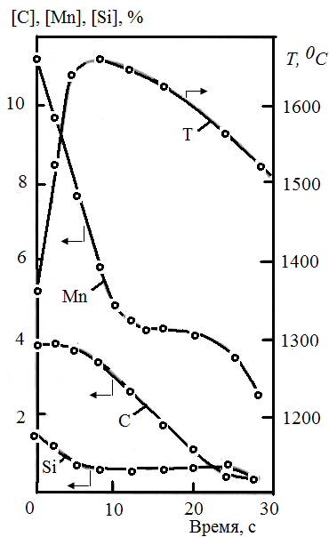
Рисунок 1 - Динамика окисления капель образца марганцовистого чугуна массой 1 г непрерывными потоками кислорода со скоростью 7,5 см³/с при начальной температуре 1350 ⁰С
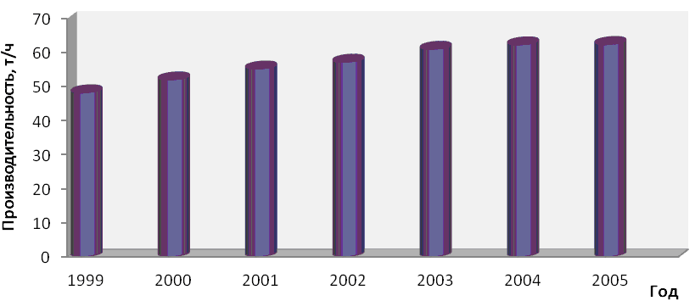
Рисунок 2 – Динамика производства агломерата
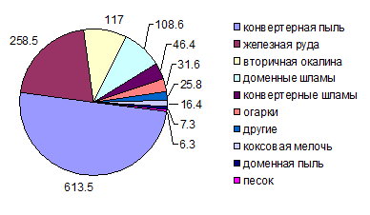
Рисунок 3 - Сырье для работы агломерационной установки, кг/т агломерата
Продолжение ПРИЛОЖЕНИЯ 8

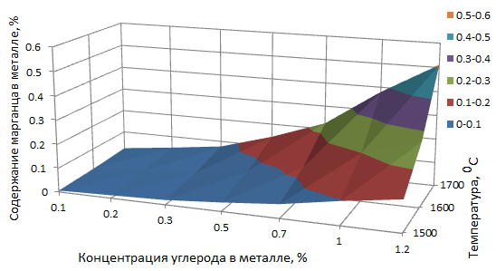
Рисунок 4 – Изменение содержания марганца в металле при различных концентрациях углерода и температуры

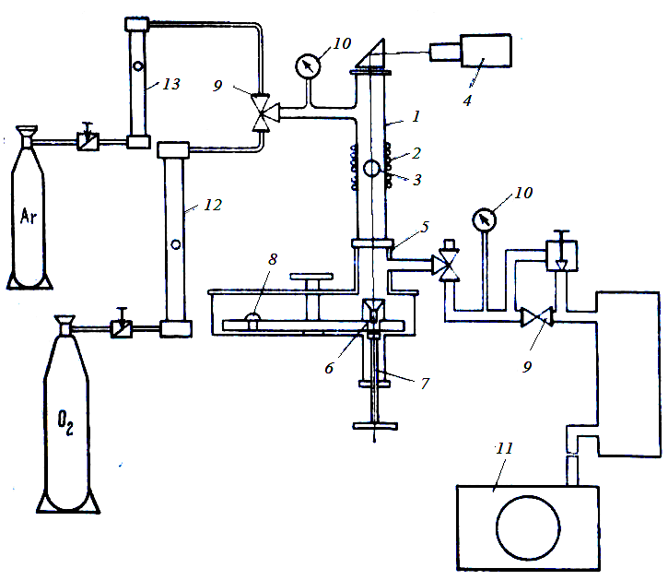
1 – кварцевая ампула; 2 – индуктор; 3 – образец; 4 – пирометр; 5 – вакуумная камера; 6 – изложница; 7 – шток; 8 – образец исследуемого металла; 9 – вакуумные камеры; 10 – вакуумметры; 11- форвакуумный насос; 12 – газовые расходомеры
Рисунок 5 - Схема установки проведения исследований плавкой образца во взвешенном состоянии

